

**MINISTERUL FINANŢELOR**

**RAPORT PRIVIND EXECUția bugetARĂ**

**FINALĂ PE ANUL 2020**

**Cuprins**

I. Analiza situației macroeconomice 2

II. Deficitul ESA şi deficitul structural 6

III. Politica fiscal bugetară 8

IV. Cheltuielile de natura investițiilor în anul 2020 37

V. Activele financiare şi nefinanciare guvernamentale 40

VI. Finanțarea deficitului bugetar şi datoria publică 42

Anexa nr.1 Execuția bugetului general consolidat în anul 2020 46

Anexa nr.2 - Tabelul de corespondenţă privind metodologia de tranziţie între datele bazate pe contabilitatea in numerar şi datele bazate pe standardele sistemului european de conturi 2020 47

# 

# 

# 

# **Analiza situației macroeconomice**

Bugetul pe anul 2020 a avut ca punct de plecare Prognoza macroeconomică de toamnă 2019 și s-a bazat pe datele statistice disponibile cu privire la evoluţia economiei românești în anul 2019.

Principalii indicatori macroeconomici ai cadrului bugetar au fost:

|  |  |  |
| --- | --- | --- |
|  | **Buget inițial 2020** | **Realizări** |
| PIB - miliarde lei | 1129,2 | 1055,5 |
| Creștere economică - % | 4,1 | -3,9 |
| Deflator PIB - % | 4,2 | 3,8 |
| Inflația - medie anuală - % | 3,1 | 2,63 |
| * sfârșitul anului - % | 3,0 | 2,06 |
| Număr mediu de salariați – % | 3,4 | 1,9 |
| Șomeri înregistrați la sf. anului - mii persoane | 287,0 | 257,9 |
| * rata șomajului - % | 3,2 | 3,0 |
| Câștigul salarial mediu brut - lei lunar | 5429 | 5396* |

*Notă: Datele pentru anul 2020 sunt provizorii*

*\*) Realizări pe baza datelor lunare*

Creșterea economică pentru anul 2020 a fost prognozată la 4,1% cu contribuția următorilor factori:

* Cererea internă cu o dinamică de 4,7% s-a estimat că va reprezenta motorul creșterii economice;
* Ritmul de creștere a formării brute de capital fix a fost prognozat la 6,8%;
* Cheltuielile cu consumul final al populației au fost prognozate ca având o dinamică anuală reală de 4,9%.

Evoluția economiei a fost afectată de declanșarea crizei sanitare începând cu a doua jumătate a lunii martie. Datele statistice au relevat o diminuare a produsului intern brut cu 3,9% in anul 2020 comparativ cu 2019 pe fondul restrângerii volumului de activitate în majoritatea sectoarelor, consecință a măsurilor administrative adoptate de Guvern pentru a limita efectele pandemiei Sars-Cov 2.

Față de creșterea economică estimată la construcția bugetului pentru exercițiul financiar 2020, s-au înregistrat scăderi ale valorii adăugate brute în industrie, servicii și agricultură și o evoluție pozitivă în construcții. Totuși, contracția economiei românești la nivelul anului 2020 s-a situat atât sub media UE 27 (-6,1%), cât și cea a zonei Euro (6%), ca urmare a unui mix de politici guvernamentale de stimulare a investițiilor publice și de diminuare a impactului negativ în consumul privat.

Valoarea nominală a produsului intern brut realizată în 2020 a fost de 1055,5 mld. lei față de 1129,2 mld. lei cât s-a estimat inițial la elaborarea legii bugetului de stat, o diferență în minus de 73,7 mld. lei.

Din punct de vedere al elementelor de utilizare, cererea internă s-a redus în anul 2020 cu 2,1%. Evoluțiile pozitive ale investițiilor și consumului guvernamental au susținut atenuarea declinului economic. Investițiile în infrastructură și cele din sectorul rezidențial realizate în condițiile expansiunii lucrărilor de construcții (+15,9%), au condus la creșterea cu 6,8% a formării brute de capital fix (cu o contribuție de 1,5 puncte procentuale). Totodată, aplicarea măsurilor necesare pentru limitarea răspândirii virusului a condus la majorarea consumului guvernamental cu 2,0%.

În ceea ce privește consumul privat, restricțiile impuse populației în contextul crizei pandemice au avut ca efect diminuarea acestuia cu 5,2% comparativ cu 2019, contribuind cu 3,2 puncte procentuale la scăderea ratei reale a produsului intern brut. O contribuție negativă la scăderea PIB în anul 2020 a avut-o și exportul net (-1,6 puncte procentuale), consecință a reducerii cu 9,7% a exportului de bunuri și servicii, superioară contracției importului de bunuri şi servicii (-5,1%).

- modificări procentuale față de anul precedent -

|  | **Cadrul macroeconomic pentru buget 2020** | **Realizări**  **2020** |
| --- | --- | --- |
| Cererea internă | 4,7 | -2,1 |
| Consumul final | 4,5 | -3,6 |
| - Cheltuieli cu consumul privat, din care: | 4,9 | -5,2 |
| * Consumul final al populației | 4,9 | -5,2 |
| - Consumul guvernamental* | 3,2 | 2,0 |
| Formarea brută de capital fix (FBCF) | 6,8 | 6,8 |
| Exportul de bunuri și servicii | 4,5 | -9,7 |
| Importul de bunuri și servicii | 5,8 | -5,1 |
| **PRODUSUL INTERN BRUT** | **4**,**1** | **-3**,**9** |
| Industrie | 2,9 | -9,1 |
| Agricultură, silvicultură, pescuit | 2,5 | -16,2 |
| Construcții | 6,2 | 10,0 |
| Total servicii | 4,2 | -1,8 |
| Impozite nete pe produs | 6,0 | -8,7 |

*Notă: Datele pentru anul 2020 sunt provizorii*

*\* Cuprinde cheltuielile de consum individual și consumul colectiv al administrației publice*

Pe partea ofertei, industria a fost unul dintre sectoarele afectate de criza sanitară, valoarea adăugată brută reducându-se cu 9,1%, pe fondul unei cereri externe scăzute. Contribuția industriei la dinamica reală a PIB a fost de -1,9 puncte procentuale.

Impactul pandemiei a fost vizibil și în sectorul terțiar. Odată cu declararea stării de urgență au fost aplicate politici de diminuare a răspândirii virusului Sars-Cov 2. O parte din aceste măsuri au avut ca obiect închiderea unor ramuri sau desfășurarea activității acestora cu respectarea unor restricții. Vizibil marcată de aceste măsuri a fost activitatea ramurii „activități de spectacole, culturale și recreative; reparații de produse de uz casnic și alte servicii” a cărei valoare adăugată brută s-a diminuat cu 24,4%. Într-o măsură mai mică efectele negative ale pandemiei s-au văzut și în ramura „comerț, transport și depozitare, hoteluri și restaurante” care a înregistrat o scădere a VAB de 5,2% în anul 2020. Aceste două categorii de servicii au avut împreună o contribuție negativă la dinamica reală a PIB de 1,7 puncte procentuale, reprezentând circa 44% din reducerea PIB. Totuși, pe ansamblul sectorului servicii, scăderea valorii adăugate brute a fost de numai 1,8%, aceasta în condițiile în care unele activități au avut evoluții pozitive. Astfel, în ramura „informații și comunicații” valoarea adăugată brută s-a majorat cu 10,4%, susținând dinamica reală a PIB cu 0,6 puncte procentuale.

Condițiile climaterice nefavorabile au constituit un alt factor care a contribuit la reducerea PIB, prin diminuarea semnificativă a producțiilor din sectorul vegetal. Astfel, VAB din agricultură s-a redus cu 16,2% comparativ cu anul anterior, cu o participare negativă la dinamica reală a PIB de 0,7 puncte procentuale.

Construcțiile au reprezentat un domeniu care în anul 2020 a avut o evoluție pozitivă, valoarea adăugată brută înregistrând un spor de 10%, această majorare reflectându-se într-un aport de 0,6 puncte procentuale la creșterea reală a PIB.

**Contribuția elementelor de creare și utilizare la creșterea reală a PIB**

- procente -

|  | **2019** | | **2020** | |
| --- | --- | --- | --- | --- |
|  | **Cadrul macroeconomic pentru buget 2019** | **Realizări** | **Cadrul macroeconomic pentru buget 2020** | **Realizări** |
| **Cererea internă** | **5**,**3** | **5**,**3** | **4**,**9** | **-2**,**2** |
| - Consum final | 3,9 | 3,8 | 3,6 | -2,9 |
| - Cheltuieli cu consumul privat | 3,1 | 2,6 | 3,1 | -3,2 |
| - Cheltuieli cu consumul guvernamental | 0,8 | 1,2 | 0,5 | 0,4 |
| - Formarea brută de capital | 1,4 | 1,5 | 1,3 | 0,7 |
| - Formarea brută de capital fix | 2,1 | 2,7 | 1,5 | 1,5 |
| - Modificarea stocurilor | -0,7 | -1,2 | -0,2 | -0,9 |
| **Exportul net** | **-1**,**3** | **-1**,**2** | **-0**,**7** | **-1**,**6** |
| - Exportul de bunuri şi servicii | 1,6 | 1,9 | 1,8 | -3,9 |
| - Importul de bunuri şi servicii | 2,9 | 3,1 | 2,6 | -2,3 |
| **PRODUSUL INTERN BRUT** | **4**,**0** | **4**,**1** | **4**,**1** | **-3**,**9** |
| - Industrie | -0,3 | -0,1 | 0,7 | -1,9 |
| - Agricultură, silvicultură, pescuit | -0,2 | -0,2 | 0,1 | -0,7 |
| - Construcții | 0,8 | 0,4 | 0,4 | 0,6 |
| - Total servicii | 2,7 | 3,6 | 2,4 | -1,0 |
| - Impozite nete pe produs | 0,9 | 0,5 | 0,6 | -0,8 |

*Notă: Datele pentru 2019 sunt semidefinitive, iar cele din 2020 provizorii.*

**Inflația anuală** a evoluat pe tot parcursul anului 2020 pe o traiectorie descendentă, manifestată încă de la începutul anului, ajungând în luna decembrie la un minim de 2,06%, cu 1,5 puncte procentuale mai puțin decât în ianuarie, când a atins un maxim de 3,60%. Reducerea ratei inflației a avut loc în condițiile unei contracții a cererii interne, a căror efecte au fost atenuate parțial de o depreciere a monedei naționale față de euro, în mediede1,9%.

Încetinirea ratei anuale a inflației în ultima parte a anului 2020 a fost determinată de scăderea prețurilor legumelor și fructelor pe fondul unei oferte în creștere, dar și a unui efect de bază înregistrat pentru unele produse alimentare. Evoluția a fost atenuată parțial de majorările consemnate în decembrie la combustibil și țigări.

În medie, inflația a înregistrat în anul 2020 un nivel moderat, de 2,63%, creșteri peste medie remarcându-se la prețurile alimentare (4,80%) și la tarifele pentru servicii(3,10%), în timp ce prețurile mărfurilor nealimentare s-au majorat doar cu 1,01%.

# **II. Deficitul ESA și deficitul structural**

**II.1 Deficitul ESA**

Pentru anul 2020, deficitul administrației publice generale s-a calculat pe baza datelor transmise de instituțiile publice și a celor provizorii ale companiilor de stat clasificate în administrația publică, deficitul rezultat (date semifinale) conform metodologiei ESA 2010 fiind de 9,2% din PIB.

Comparativ cu anul 2019 deficitul calculat conform metodologiei ESA 2010 în anul 2020 a crescut cu 4,8 puncte procentuale de la 4,4% din PIB în 2019 la 9,2% din PIB în 2020.

**Deficitul administrației publice generale conform ESA 2010**



Deficitul bugetar calculat conform metodologiei europene s-a situat peste limita nivelului de referință a Pactului de Stabilitate și Creștere, înregistrând un nivelul de 9,2% din PIB în anul 2020.

Deficitul bugetar aferent anului 2020 s-a situat peste media deficitului bugetar pentru zona euro de 7,2% din PIB și pentru UE27 de 6,9% din PIB.

Conform datelor publicate de EUROSTAT[1] toate statele membre au înregistrat în anul 2020 deficit bugetar.

Cele mai mari deficite s-au înregistrat în Spania (-11.0%), Malta (-10,1%); Grecia (-9,7%); Italia (-9,5%), Belgia (-9,4%); Franța și România (-9,2%); Austria (-8,9%) Slovenia (-8,4%); Ungaria(-8,1%), Croația și Lituania (-7,4%) și Polonia (-7,1%). Singura țară care a raportat un deficit mai mic de 3% din PIB în anul 2020 a fost Danemarca (-1,1%).

**II.2 Deficitul structural**

Deficitul structural al României s-a situat în 2020 la -7,5% din PIB potențial. Componenta ciclică a deficitului bugetului general consolidat a fost de -1,7% din PIB potențial, atenuând semnificativ adâncirea deficitului structural, în condițiile unei deteriorări a deficitului ESA ca urmare a pandemiei de COVID-19.

**Deficitul structural**



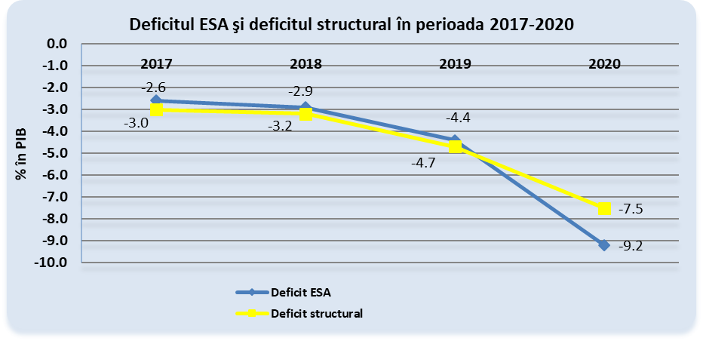

# **Politica fiscal bugetară**

**III.1. Obiectivele politicii bugetare în anul 2020**

Construcția bugetară pentru anul 2020 și orizontul 2021-2022 a avut la bază următoarele obiective:

|  |
| --- |
| * **Stimularea, continuarea, consolidarea și menținerea unei creșteri economice inteligente, sustenabile și incluzive**, prin utilizarea eficientă a factorilor de producție, creșterea productivității și demararea investițiilor durabile; |
| * **Crearea spațiului fiscal pentru alocarea unor sume importante pentru susținerea investițiilor publice majore și implementarea proiectelor finanțate din fonduri europene**, cu efect multiplicator și aport direct la formarea brută de capital fix; |
| * **Crearea unei politici fiscale predictibile pentru susținerea mediului de afaceri, simplificarea fiscalității și fluidizarea proceselor interne,**  pentru a crea premisa unei creșteri economice sustenabile; |
| * **Adoptarea unor măsuri salariale, sociale pentru asigurarea protecției sociale și securității sociale pentru persoane vârstnice, pensionari și categoriile cele mai vulnerabile și aflate în dificultate,** bine țintite care să corespundă nevoilor reale ale beneficiarilor; |
| * **Dezvoltarea și diversificarea instrumentelor de management ale datoriei publice;** |
| * **Îmbunătățirea, aplicarea și consolidarea guvernanței bugetare**, creșterea transparenței bugetare și eficientizarea cheltuielilor publice. |

**III.2. Efectul rectificărilor bugetare**

Bugetul pe anul 2020 a fost construit cu un **deficit cash de 3,59% din PIB** (venituri 31,89% din PIB și cheltuieli 35,48% din PIB) căruia îi corespunde un **deficit ESA de 3,58% din PIB și un deficit structural de 3,39% din PIB.**

**Planificarea bugetară pe orizontul 2020-2023 a avut în vedere:**

* măsurile de relaxare fiscală începute în perioada 2015-2017 și continuate prin actele normative prin care s-au reglementat măsuri în domeniul salarizării personalului din sectorul bugetar, legislația în domeniul drepturilor cu caracter social, legislația în domeniul pensiilor, a celor cu asistența socială adoptate în anul 2018, dar și măsurile fiscal-bugetare luate pe parcursul anului 2019, care vor influența cadrul macroeconomic și indicatorii bugetari pe orizontul 2020-2023;
* obiectivele și măsurile prevăzute în Programul de Guvernare aprobat prin Hotărârea Parlamentului nr.22/2019,
* prognoza cadrului macroeconomic pe termen mediu 2018-2023 (varianta de toamnă - 2019), elaborată de Comisia Națională de Strategie și Prognoză conform căreia creșterea reală a PIB în anul 2020 va fi de 4,1%.

**Veniturile bugetului general consolidat** au fost estimate în sumă de 360,15 miliarde lei, reprezentând 33,5% din PIB.

**Cheltuielile bugetului general consolidat** au fost estimate în sumă de 400,7 miliarde lei reprezentând 35,48% din PIB.

Cadrul macroeconomic pe care s-au bazat previziunile bugetare pentru perioada 2020-2023 a avut în vedere următoarele aspecte: (i) evoluțiile economice din primele nouă luni ale anului 2019;(ii) o evoluție a creșterii economice susținute în principal de investiții, alături de consum, într-un mediu intern favorizat de stabilitatea și predictibilitatea politicilor macroeconomice; (iii) relansarea industriei și menținerea dinamicii sustenabile a serviciilor;(iv) contextul european și global: prognoza ia în considerare o ușoară ameliorare a contextului internațional, care se reflectă, ca și în cazul prognozei de toamnă a Comisiei Europene, într-o îmbunătățire a perspectivelor de creștere globală, de la 2,9% în 2019 la 3,0% și 3,1% în 2020 și respectiv 2021. De asemenea, prognoza de toamnă a Fondului Monetar Internațional (World Economic Outlook) previzionează pentru 2020 o creștere economică mondială în accelerare, respectiv de 3,4%, de la 3,0% cât este estimarea pentru anul 2019.

**Măsurile care au stat la baza construcției bugetare pe orizontul 2020-2023 au fost:**

* eliminarea mecanismului plății defalcate a TVA în vederea compatibilizării cu acquis-ul comunitar în domeniu; executarea silită a sumelor existente în contul de TVA se va aplica în mod corespunzător de către instituțiile de credit, în limita sumei totale a obligațiilor bugetare, astfel cum aceasta este individualizată în adresa de înființare a popririi.
* începând cu 1 ianuarie 2020, indemnizațiile lunare pentru funcțiile de demnitate publică și funcțiile asimilate acestora, prevăzute în anexa IX la Legea-cadru nr. 153/2017, cu modificările și completările ulterioare, se mențin la nivelul aferent lunii decembrie 2019.
* valoarea indemnizației de hrană se menține la nivelul din anul 2019.
* începând cu luna ianuarie 2020, cuantumul lunar al indemnizației de merit se menține la nivelul de 6.240 lei.
* asigurarea a 2% din PIB pentru apărare.

**Prima rectificare bugetară pe anul 2020** aprobată prin Ordonanța de urgență a Guvernului nr.50/2020, cu privire la rectificarea bugetului de stat pe anul 2020 și respectiv Ordonanța de urgență a Guvernului nr.51/2020, pentru rectificarea bugetului asigurărilor sociale de stat pe anul 2020, a fost determinată de:

* Necesitatea corelării planificării bugetare cu evoluția prognozată a indicatorilor macroeconomici în contextul efectelor pandemiei de COVID-19. Se estimează că economia se va contracta cu 1,9% la nivel anual, ceea ce, în condițiile unui deflator PIB de 4,1%, conduce la o valoare nominală a produsului intern brut de 1.082,1 miliarde lei, față de 1.129,2 miliarde lei cât s-a avut în vedere la bugetul inițial;
* Necesitatea de a asigura în buget sumele aferente implementării măsurilor luate în scopul prevenirii răspândirii virusului și pentru limitarea efectelor negative ale acestuia.

Principalele măsuri avute în vedere la elaborarea rectificării bugetare au fost:

* Programul de susținere a întreprinderilor mici și mijlocii – IMM INVEST ROMÂNIA: se redimensionează creditele ce vor fi garantate în cadrul Programului; se subvenționează dobânda pentru creditele ce urmează a fi garantate; se recalibrează durata maximă a finanțărilor, respectiv creșterea perioadei de garantare a creditelor/liniilor de credit pentru capital de lucru de la 24 la 36 de luni cu posibilitatea prelungirii cu 36 de luni; cheltuielile privind comisionul de administrare pentru acoperirea costurilor de acordare și monitorizare a garanțiilor acordate de F.N.G.C.I.M.M., în numele și contul statului, vor fi suportate din bugetul de stat, prin bugetul Ministerului Finanțelor Publice- Acțiuni Generale, în cadrul unei scheme de ajutor de stat/ de minimis asociată acestui program pe perioada acordării subvenției de dobândă;
* având în vedere faptul că plata impozitelor locale datorate de către persoanele fizice, a fost amânat cu trei luni, termenul scadent fiind 30 iunie 2020 și ținând cont că majoritatea veniturilor unităților/subdiviziunilor administrativ teritoriale provin din impozite și taxe, pentru a se evita blocarea conturilor în caz de neplată a obligațiilor scadente aferente împrumuturilor contractate de la Ministerul Finanțelor Publice, pentru o perioada de trei luni se amână plata ratelor și dobânzilor aferente acestor împrumuturi;
* se instituie un mecanism care să asigure flexibilitate în aprobarea operațiunilor acordate de către Eximbank S.A. în numele și contul statului care conduc la o expunere cumulată pe același debitor sau grup de debitori de peste 50 mil. Euro echivalent și să permită asigurarea de urgență a fondurilor necesare activităților specifice necesare stării de urgență;
* Ministerul Finanțelor Publice a acordat un împrumut din venituri rezultate din privatizare în valoare de 1.150.000 mii lei înregistrate în contul Trezoreriei Statului, către UNIFARM S.A., pe o perioadă de 6 luni, având destinația de rambursare a împrumutului acordat de Eximbank, în nume și cont stat, pentru achiziția de urgență de materiale și echipament sanitar;
* prorogarea termenului de plată pentru impozitul pe clădiri, impozitul pe teren, respectiv impozitul pe mijloacele de transport de la 31 martie 2020 la 30 iunie 2020;
* nu se calculează și nu se datorează dobânzi și penalități de întârziere pentru obligațiile fiscale scadente;
* se modifică sistemul de declarare și plată a impozitului pe profit anual, cu plăți anticipate efectuate trimestrial, contribuabilii putând efectua plăți anticipate trimestriale la nivelul sumei rezultate din calculul impozitului pe profit trimestrial curent. Modul de calcul se păstrează pentru toate trimestrele anului fiscal 2020.
* acordarea, în continuare, a stimulentului de inserție și a indemnizației de sprijin prevăzute de art. 7, respectiv art. 32 alin.(5) din Ordonanța de urgență a Guvernului nr.111/2010 privind concediul și indemnizația pentru creșterea copiilor, aprobată prin Legea nr.132/2011, cu modificările și completările ulterioare, astfel încât aceste drepturi să nu înceteze în situația în care părintele, ca urmare a instituirii măsurilor generate de starea de urgență se află în situații de suspendare sau chiar încetare a raportului de muncă sau de serviciu prin restructurarea/restrângerea activității angajatorului;
* se acordă, fără întrerupere, beneficiile de asistență socială destinate copiilor și tinerilor, care au drept condiție frecventarea cursurilor școlare, pe perioada instituirii măsurilor de urgență;
* se suportă din bugetul asigurărilor pentru șomaj, pentru perioada suspendării contractului individual de muncă din inițiativa angajatorului, în cazul întreruperii temporare a activității potrivit art. 52 alin. (1) lit. c) din Legea nr. 53/2003 - Codul muncii, cu modificările și completările ulterioare, indemnizația de care beneficiază salariații, de minimum 75% din salariul de bază corespunzător locului de muncă ocupat plătite din fondul de salarii, dar nu mai mult de 75% din câștigul salarial mediu brut prevăzut de Legea nr. 6/2020 privind bugetul asigurărilor sociale de stat pe anul 2020;
* obligația angajatorilor care beneficiază de măsura menționată mai sus de a menține raporturile de muncă ale persoanelor în cauză pe o perioadă de cel puțin 6 luni de la data reînceperii activității după suspendarea raporturilor de muncă conform art. 52 alin. (1) lit. c) din Legea nr. 53/2003 - Codul muncii, cu modificările și completările ulterioare;
* contribuabilii plătitori de impozit pe profit, indiferent de sistemul de declarare și plată prevăzut la art. 41 din Legea nr.227/2015 privind Codul fiscal, cu modificările și completările ulterioare, care plătesc impozitul datorat pentru trimestrul I al anului 2020, respectiv plata anticipată aferentă aceluiași trimestru, până la termenul scadent de 25 aprilie 2020 inclusiv, beneficiază de o bonificație calculată asupra impozitului pe profit datorat, astfel: 5% pentru contribuabilii mari și 10% pentru contribuabilii mijlocii și ceilalți contribuabili. Aceste prevederi se aplică în mod corespunzător și pentru contribuabilii care intră sub incidenta art.16 alin.(5) din Legea nr.227/2015 privind Codul fiscal, cu modificările și completările ulterioare. Determinarea profitului de plată se face prin scăderea din impozitul datorat a bonificației. Aceste prevederi se aplică în mod corespunzător și de către contribuabilii care intră sub incidența Legii nr.170/2016 privind impozitul specific unor activități, pentru impozitul pe profit aferent trimestrului I al anului 2020, determinat pentru activitățile desfășurate, altele decât cele corespunzătoare codurilor CAEN prevăzute de lege;
* contribuabilii plătitori de impozit pe veniturile microîntreprinderilor aferent trimestrului I al anului 2020, până la data de 25 aprilie 2020 inclusiv, beneficiază de o bonificație de 10% calculată asupra impozitului datorat pentru trimestrul respectiv. Determinarea impozitului pe profitul microîntreprinderilor de plată se face prin scăderea din impozitul datorat a bonificației;
* în vederea asigurării, în cel mai scurt timp posibil, a necesarului de medicamente, echipamente de protecție, alte dispozitive sau echipamente medicale și materiale sanitare care pot fi utilizate în prevenirea, limitarea, tratarea și combaterea COVID -19 și pentru sprijinirea operatorilor economici înregistrați în scopuri de TVA conform art. 316 din Codul fiscal, care importă astfel de bunuri, se propune amânarea de la plata în vamă a TVA pentru importurile efectuate în perioada pentru care s-a instituit starea de urgență conform Decretului Președintelui României nr. 195/2020, și în următoarele 30 de zile calendaristice de la data încetării stării de urgență.
* crearea facilității de suspendare la plată a obligațiilor reprezentând rate de capital, dobânzi și comisioane aferente împrumuturilor acordate debitorilor persoane fizice, inclusiv persoanele fizice autorizate, întreprinderile individuale și întreprinderile familiale, profesiile liberale și cele care se exercită în baza unor legi speciale, precum și persoanele juridice din contractele de credit, respectiv leasing, cu excepția instituțiilor de credit, pe termen de până la 9 luni, dar nu mai mult de 31 decembrie 2020;
* modificarea nivelului accizei pentru benzină și motorină, respectiv reducerea accizei la nivelul de dinaintea majorării din 15 septembrie 2017. În anul 2020, potrivit art.342 alin.(2) Legea nr.227/2015 privind Codul fiscal, cu modificările și completările ulterioare, nivelul accizelor a fost majorat, iar pentru benzina cu plumb nivelul accizei a fost stabilit la 2.085,97 lei/1.000 de litri, pentru benzina fără plumb 1.773,46 lei/1.000 de litri și pentru motorină la 1.625,37 lei/1000 de litri;
* modificarea bazei calcul a contribuției de asigurări sociale și a contribuției de asigurări sociale de sănătate datorată pentru salariații cu contract individual de muncă cu timp parțial (de la salariul de bază minim brut pe țară la venitul realizat).
* prorogarea termenului de 15 martie inclusiv prevăzut pentru depunerea Declarației unice privind impozitul pe venit și contribuțiile sociale datorate de persoanele fizice, în situațiile prevăzute de Legea nr. 227/2015 privind Codul fiscal, cu modificările și completările ulterioare precum și în alte acte normative, la data de 25 mai inclusiv.
* se stabilește cuantumul taxei de licență pentru drepturile de utilizare a frecvențelor radio existente în banda de frecvențe radio duplex 1920-1980 MHz/2110-2170 MHz, ce ajung la termen în data de 31 martie 2020, pentru perioada 1 aprilie 2020-31 decembrie 2031, este echivalentul în lei a 30 milioane euro/licență

Rectificarea bugetară a avut în vedere diminuarea per sold a veniturilor bugetului general consolidat cu 19,4 miliarde lei precum și majorarea per sold a cheltuielilor bugetului general consolidat cu 12,5 miliarde lei majorându-se astfel deficitul bugetar pe anul 2020 la nivelul de 6,2% din PIB în termeni cash.

Pentru a asigura sumele necesare finanțării și implementării măsurilor fiscal-bugetare care au fost întreprinse după aprobarea Legii bugetului de stat pe anul 2020 a fost necesară derogarea de la prevederile art.12, alin.(1) lit. a)-d), art. 17 alin. (2), art.24 și art.26 alin.(4) și (5) din Legea responsabilității fiscal-bugetare nr.69/2010, republicată, cu modificările și completările ulterioare și ale art.2, art.3 alin.(1), (2), (4), (5), (6) și (7) din Legea pentru aprobarea plafoanelor unor indicatori specificați în cadrul fiscal-bugetar pe anul 2020 nr.238/2019, astfel având loc următoarele modificări:

* + plafonul soldului primar al bugetului general consolidat este de -58.501,9 milioane lei;
  + plafonul soldului bugetului general consolidat, exprimat ca procent în produsul intern brut, este în anul 2020 de -6,7%;
  + plafonul cheltuielilor de personal ale bugetului general consolidat, exprimat ca procent în produsul intern brut, este în anul 2020 de -10,1%;
  + pentru anul 2020 plafonul nominal al cheltuielilor totale, exclusiv asistența financiară din partea Uniunii Europene și a altor donatori, pentru bugetul general consolidat este de 380.395,9 milioane lei, pentru bugetul de stat este de 208.487,3 milioane lei, pentru bugetul Fondului național unic de asigurări sociale de sănătate este de 42.181,9 milioane lei și pentru bugetul instituțiilor/activităților finanțate integral și/sau parțial din venituri proprii este de 33.514,2 milioane lei;
  + plafonul nominal al soldului bugetului general consolidat este de -72.500,7 milioane lei, al soldului bugetului de stat este de -74.300,5 milioane lei, al soldului bugetului fondului național unic de asigurări sociale de sănătate este zero și al soldului bugetului instituțiilor/activităților finanțate integral și/sau parțial din venituri proprii este de 1.761,8 milioane lei;
  + pentru anul 2020, plafonul nominal al cheltuielilor de personal din bugetul general consolidat este de 109.736,9 milioane lei, pentru bugetul de stat este de 56.409,6 milioane lei, pentru bugetul general centralizat al unităților administrativ teritoriale este de 33.194,4 milioane lei și pentru bugetul instituțiilor/activităților finanțate integral și/sau parțial din venituri proprii este de 18.487,0 milioane lei;
  + plafonul privind datoria publică, conform metodologiei Uniunii Europene pentru sfârșitul anului 2020, este de 41% din produsul intern brut;
  + plafonul privind finanțările rambursabile care pot fi contractate de către unitățile/subdiviziunile administrativ-teritoriale este în sumă de 1.500 milioane lei, iar plafonul privind tragerile din finanțările rambursabile contractate, sau care urmează a fi contractate de către unitățile/subdiviziunile administrativ-teritoriale, este în sumă de 1.800 milioane lei. Valoarea aferentă finanțărilor rambursabile care poate fi autorizată pentru o unitate/ subdiviziune administrativ-teritorială este de maximum 100 milioane lei anual;
  + plafonul privind emiterea de garanții de către Guvern, prin Ministerul Finanțelor Publice, și de către unitățile/subdiviziunile administrativ-teritoriale, pentru anul 2020, este de 18.000 milioane lei;
  + plafonul nominal al cheltuielilor exclusiv asistența financiară din partea Uniunii Europene și a altor donatori pentru bugetul asigurărilor pentru șomaj este de 6.629 milioane lei;
  + plafonul nominal al soldului bugetului asigurărilor pentru șomaj pe anul 2020 este de -2.744,4 milioane lei;
  + plafonul nominal al soldului bugetului asigurărilor sociale de stat pe anul 2020 este de 10,9 milioane lei.

**A doua rectificare bugetară aprobată** pe anul 2020 aprobată prin Ordonanța de urgență a Guvernului nr.135/2020, cu privire la rectificarea bugetului de stat pe anul 2020, modificarea unor acte normative și stabilirea unor măsuri bugetare și respectiv Ordonanța de urgență a Guvernului nr.136/2020, pentru rectificarea bugetului asigurărilor sociale de stat pe anul 2020, a fost determinată de:

* + Necesitatea corelării planificării bugetare cu evoluția prognozată a indicatorilor macroeconomici în contextul efectelor pandemiei de COVID-19. În proiectul de buget pentru anul 2020 creșterea reală a produsului intern brut a fost prognozată la 4,1%. La prima rectificare bugetară, creșterea economică a fost ajustată în teritoriu negativ pe fondul unor incertitudini ridicate asupra relansării economiei. În scenariul actual, pentru a doua rectificare bugetară, contracția economică pentru anul 2020 este estimată la 3,8%, revizuită de la 1,9% în scenariul precedent, în condițiile în care starea de alertă s-a prelungit și în prima jumătate a trimestrului III. Corespunzător, valoarea nominală a produsului intern brut estimată pentru anul curent este de 1.058,0 mld. lei, față de 1082,1 mld. lei cât s-a avut în vedere la prima rectificare bugetară;
  + Necesitatea corelării planificării bugetare cu execuția bugetara pe primele 6 luni ale anului 2020;
  + Necesitatea de a reflecta in buget implementarea unor acte normative prin care s-au reglementat măsuri care vor viza sectorul sănătății publice, educației, protecției sociale, precum și măsuri de limitare a efectelor negative determinate de limitarea sau întreruperea activităților socioeconomic, în scopul prevenirii răspândirii virusului și pentru limitarea efectelor negative ale acestuia

**Principalele masuri avute în vedere la rectificarea bugetara**

* Majorarea alocației pentru copii cu 20% din diferența rămasă de crescut până la 300 lei (+0,5 mld lei),
* Majorarea punctului de pensie începând cu 1 septembrie 2020 cu 14% (-5,5 mld lei) de la 1.265 lei la 1.442 lei,
* Majorarea pensiei minime de la 704 lei la 800 lei,
* Sume acordate angajatorilor pentru decontarea unei părți a salariului brut al angajaților menținuți în muncă (41,5%) (+3 mld lei)

**Veniturilor** bugetului general consolidat s-au majorat, pe sold, cu suma de 573,0 milioane lei, din care 7.844,4 milioane lei influență negativă a veniturilor din economia internă și influență pozitivă de 8.417,5 milioane lei din venituri din fonduri europene.

Diminuarea veniturilor din economia interna este datorată, în principal, revizuirii negative a prognozei indicatorilor macroeconomici pe anul 2020, dar și modificărilor legislative cu impact negativ asupra încasărilor bugetare.

**Cheltuielile** bugetului general consolidat pe anul 2020, s-au majorat, pe sold, cu suma de 18.139,2 milioane lei, din care pe proiecte finanțate din fonduri externe nerambursabile 8.606,1 milioane lei și cheltuieli curente și de capital proiecte naționale de 9.533,1 milioane lei.

**Deficitul** bugetului general consolidat, în sumă absolută, crește de la 73.430,7 milioane lei la 90.996,8 milioane lei, acesta reprezentând 8,6 % din PIB.

Pentru ca proiectele de act normativ să poată fi aprobate a fost necesară derogarea de la prevederile art.12 alin.(1) lit. a)-d), art.17 alin.(2), art.24 și art.26 alin.(4) și (5) din Legea responsabilității fiscal-bugetare nr.69/2010, republicată și ale art.2, art.3 alin.(1), (4), (5), (6) și (7) din Legea pentru aprobarea plafoanelor unor indicatori specificați în cadrul fiscal-bugetar pe anul 2020 nr.238/2019, astfel având loc următoarele modificări:

* plafonul soldului primar al bugetului general consolidat este de -75.279,9 milioane lei;
* plafonul soldului bugetului general consolidat, exprimat ca procent în produsul intern brut, este în anul 2020 de -8,6%;
* plafonul cheltuielilor de personal ale bugetului general consolidat, exprimat ca procent în produsul intern brut, este în anul 2020 de 10,6%;
* pentru anul 2020 plafonul nominal al cheltuielilor totale, exclusiv asistența financiară din partea Uniunii Europene și a altor donatori, pentru bugetul general consolidat este de 391.344,3 milioane lei, pentru bugetul de stat este de 226.132,8 milioane lei, pentru bugetul general centralizat al unităților administrativ-teritoriale este de 83.531,9 milioane lei, pentru bugetul Fondului național unic de asigurări sociale de sănătate este de 44.597,0 milioane lei, pentru bugetul instituțiilor/activităților finanțate integral și/sau parțial din venituri proprii este de 34.047,1 milioane lei și pentru alte bugete componente ale bugetului general consolidat 5.805,5 milioane lei;
* plafonul nominal al soldului bugetului general consolidat este de -90.996,8 milioane lei, al bugetului de stat este de -99.936,7 milioane lei, al bugetului Fondului național unic de asigurări sociale de sănătate este zero și al bugetului instituțiilor/activităților finanțate integral și/sau parțial din venituri proprii este de +2.261,8 milioane lei;
* pentru anul 2020, plafonul nominal al cheltuielilor de personal din bugetul general consolidat este de 111.811,6 milioane lei, pentru bugetul de stat este de 58.336,4 milioane lei și pentru bugetul general centralizat al unităților administrativ teritoriale este de 33.899,5 milioane lei;
* plafonul privind datoria publică, conform metodologiei Uniunii Europene pentru sfârșitul anului 2020, este de 44% din produsul intern brut;
* plafonul privind emiterea de garanții de către Guvern, prin Ministerul Finanțelor Publice, și de către unitățile/subdiviziunile administrativ-teritoriale, pentru anul 2020, este de 32.000 milioane lei;
* plafonul nominal al cheltuielilor, exclusiv asistența financiară din partea Uniunii Europene și a altor donatori, pentru bugetul asigurărilor sociale de stat este de 80.639 milioane lei, din care 362 milioane lei cheltuieli de personal.
* plafonul nominal al cheltuielilor, exclusiv asistența financiară din partea Uniunii Europene și a altor donatori, pentru bugetul asigurărilor pentru șomaj este de 6.828 milioane lei;
* plafonul nominal al soldului bugetului asigurărilor pentru șomaj pe anul 2020 este de 1.151,7 milioane lei;
* plafonul nominal al soldului bugetului asigurărilor sociale de stat pe anul 2020 este de 13,9 milioane lei.

**A treia rectificare bugetară aprobată** pe anul 2020 aprobată prin Ordonanța de urgență a Guvernului nr.201/2020, cu privire la rectificarea bugetului de stat pe anul 2020, modificarea unor acte normative și stabilirea unor măsuri bugetare și respectiv Ordonanța de urgență a Guvernului nr.202/2020, pentru rectificarea bugetului asigurărilor sociale de stat pe anul 2020, a fost determinată de:

* Analiza execuției bugetare pe primele nouă luni ale anului 2020;
* Evoluția principalilor indicatori macroeconomici;
* Adoptarea unor acte normative prin care s-au reglementat măsuri care vor viza sectorul sănătății publice, educației, protecției sociale, precum și măsuri de limitare a efectelor negative determinate de limitarea sau întreruperea activităților socioeconomic, în scopul prevenirii răspândirii virusului și pentru limitarea efectelor negative ale acestuia;
* Necesitatea menținerii locurilor de muncă pentru salariații din domeniile de activitate afectate de epidemie și evitarea concedierilor colective precum și prevenirea creșterii șomajului;
* Necesitatea corelării planificării bugetare cu evoluția prognozată a indicatorilor macroeconomici și execuția bugetară pe primele nouă luni ale anului;
* Necesitatea suplimentării creditelor de angajament și bugetare rezultată din nevoia de asigurare a sumelor pentru plățile de dobânzi aferente datoriei publice interne;
* Necesitatea suplimentării fondurilor instrumentului financiar pentru sprijin de urgență (ESI) în vederea prefinanțării producătorilor de vaccinuri SARS-CoV-2 din portofoliul Comisiei Europene, pentru a asigura accesul României la vaccinuri;
* Necesitatea asigurării fondurilor pentru desfășurarea activității unităților administrativ-teritoriale;
* Necesitatea asigurării sumelor necesare decontării medicamentelor utilizate în programele naționale de sănătate cu scop curativ, medicamentelor cu și fără contribuție personală și a serviciilor medicale;
* Necesitatea asigurării sumelor pentru plata indemnizațiilor de asigurări sociale de sănătate pentru concedii medicale;
* Necesitatea asigurării sumelor pentru plata despăgubirilor acordate producătorilor agricoli din sectorul vegetal afectați de secetă;
* Necesitatea asigurării de fonduri suplimentare pentru finanțarea proiectelor din Programul Național de Dezvoltare Locală;
* Necesitatea asigurării fondurilor pentru plata diferențelor salariale stabilite prin hotărâri judecătorești și acte administrative rezultate din majorarea valorii de referință sectorială;
* Necesitatea continuării achitării plăților restante ale unităților/subdiviziunilor administrativ-teritoriale, inclusiv a instituțiilor de subordonare locală, înregistrate în contabilitate la data de 30 septembrie 2020, inclusiv, în vederea diminuării volumului de arierate precum și în vederea stingerii unor obligații de plată ale agenților economici față de bugetul de stat, bugetul asigurărilor sociale de stat sau bugetele fondurilor speciale;
* Necesitatea asigurării cadrului legal pentru efectuarea de redistribuiri de credite în cadrul anumitor naturi de cheltuieli în vederea bunei desfășurări a activității ordonatorilor principali de credite;
* Necesitatea finanțării în regim de urgență a cheltuielilor de gestionare a situației epidemiologice cauzate de răspândirea coronavirusului SARS-CoV-2, pe de o parte, precum și a măsurilor cu caracter excepțional, în domeniul social și economic, pentru diminuarea efectelor negative asupra economiei cauzate de măsurile adoptate pentru limitarea infectării cu coronavirusul SARS-CoV-2 în rândul populației;
* Necesitatea asigurării fondurilor în vederea desfășurării normale a activității unor ordonatori principali de credite până la finele anului;
* Necesitatea alocării cu prioritate a resurselor publice limitate către finanțarea cheltuielilor neprevăzute pentru combaterea răspândirii coronavirusului SARS-CoV-2.

În urma rectificării bugetare veniturile bugetului general consolidat se diminuează, pe sold, cu suma de 5.212,8 milioane lei, cheltuielile bugetului general consolidat se diminuează, pe sold, cu suma de 683,6 milioane lei, iar deficitul bugetului general consolidat în termeni cash se majorează cu suma de 4.529,2 milioane lei.

Pentru ca proiectul de act normativ să poată fi aprobat a fost necesarăderogarea de la prevederile art.12 alin.(1) lit. a)-d), art.24 și art.26 alin.(4) și (5) din Legea responsabilității fiscal-bugetare nr.69/2010, republicată și ale art.2, art.3 alin.(1), (5), (6) și (7) din Legea pentru aprobarea plafoanelor unor indicatori specificați în cadrul fiscal-bugetar pe anul 2020 nr.238/2019, astfel având loc următoarele modificări:

* plafonul soldului primar al bugetului general consolidat este de -80.216,6 milioane lei;
* plafonul soldului bugetului general consolidat, exprimat ca procent în produsul intern brut, este în anul 2020 de -9,1%;
* pentru anul 2020 plafonul nominal al cheltuielilor totale, exclusiv asistența financiară din partea Uniunii Europene și a altor donatori, pentru bugetul general consolidat este de 394.338,1 milioane lei, pentru bugetul de stat este de 230.028,8 milioane lei, pentru bugetul general centralizat al unităților administrativ-teritoriale este de 85.169,6 milioane lei, pentru bugetul Fondului național unic de asigurări sociale de sănătate este de 45.503,0 milioane lei și pentru alte bugete componente ale bugetului general consolidat 5.869,8 milioane lei;
* plafonul nominal al soldului bugetului general consolidat este de -96.058,4 milioane lei, al bugetului de stat este de -105.583,7 milioane lei și al bugetului Fondului național unic de asigurări sociale de sănătate este zero;
* plafonul privind datoria publică, conform metodologiei Uniunii Europene pentru sfârșitul anului 2020, este de 47% din produsul intern brut;
* plafonul nominal al cheltuielilor exclusiv asistența financiară din partea Uniunii Europene și a altor donatori pentru bugetul asigurărilor sociale de stat este de 82.458,3 milioane lei;
* plafonul nominal al cheltuielilor exclusiv asistența financiară din partea Uniunii Europene și a altor donatori pentru bugetul asigurărilor pentru șomaj este de 6.828 milioane lei;
* plafonul nominal al soldului bugetului asigurărilor pentru șomaj pe anul 2020 este de -1.136,6 milioane lei;
* plafonul nominal al soldului bugetului asigurărilor sociale de stat pe anul 2020 este de 22,3 milioane lei.

Plafoane privind cheltuieli totale exclusiv asistenta financiara din partea UE sau alți donatori, în anul 2020

Plafoane privind soldul bugetar pe principalele bugete componente 2020



**III. 3. Evaluarea țintelor și a indicatorilor bugetari**

La elaborarea legilor bugetare anuale, s-a avut în vedere un deficit al bugetului general consolidat aferent anului 2020, în bază cash, de 3,6% din PIB, nivel similar cu cel asumat în strategia fiscal bugetară aprobată și în Legea[2] nr.238/2019. În urma rectificărilor bugetare efectuate pe parcursul anului 2020 plafonul soldului bugetului general consolidat exprimat ca procent în PIB a fost majorat la -9,1% din PIB.

Soldul bugetar pe principalele bugete componente 2020 se prezintă astfel:



Soldul bugetului general consolidat realizat în anul 2020, exprimat ca procent în PIB, a fost de -9,64%, cu 6,0 puncte procentuale peste ținta stabilită în Legea nr.238/2019 și la bugetul inițial și cu 0,5 puncte procentuale comparativ cu ținta stabilită la ultima rectificare bugetară pe anul 2020.

Ca urmare a evoluției deficitului bugetului general consolidat soldul primar al bugetului general consolidat a crescut, în termeni nominali, cu 60.602,3 milioane lei comparativ cu plafonul stabilit de Legea nr.238/2019 și la bugetul inițial iar comparativ cu plafonul stabilit la ultima rectificare bugetară cu 7.069,0 milioane lei.

Soldul nominal al bugetului general consolidat înregistrat în anul 2020 a fost în sumă de -101.798,7 milioane lei cu 61.164,8 milioane lei peste plafonul avut în vedere la elaborarea bugetului inițial și stabilit de Legea nr.238/2019 și cu 5.740,2 milioane lei mai mare comparativ cu plafonul stabilit la ultima rectificare bugetară.

Soldul nominal în cazul bugetului asigurărilor pentru șomaj a fost de -1.292,7 milioane lei cu 2.783,9 milioane lei sub plafonul stabilit de Legea nr.238/2019 și avut în vedere la elaborarea legilor bugetare anuale inițiale și cu 156,1 milioane lei mai mare comparativ cu plafonul stabilit la ultima rectificare bugetară.

Soldul nominal al bugetului de stat a fost de -105.901,7 milioane lei cu 58.318,6 milioane lei peste plafonul stabilit de Legea nr.238/2019 și avut în vedere la elaborarea legilor bugetare anuale inițiale și cu 318,0 milioane lei peste ținta stabilită la ultima rectificare bugetară.

Soldul nominal în cazul bugetului fondului național unic de asigurări sociale de sănătate a fost de -442,7 milioane lei cu 555,7 milioane lei sub plafonul avut în vedere la elaborarea bugetului inițial și stabilit de Legea nr.238/2019 și cu 442,7 milioane lei sub plafonul stabilit la ultima rectificare bugetară.



Cheltuielile bugetului general consolidat (exclusiv asistența financiară din partea UE sau alți donatori) efectuate în anul 2020 au fost în sumă de 390.895,9 milioane lei cu 19.309,4 milioane lei peste plafonul avut în vedere la elaborarea legilor bugetare și stabilit de Legea nr.238/2019. Comparativ cu plafonul stabilit la ultima rectificare bugetară cheltuielile bugetului general consolidat (exclusiv asistența financiară din partea UE sau alți donatori) au fost cu 3.442,2 milioane lei mai mici încadrându-se astfel în plafonul stabilit.

Cheltuielile bugetare (exclusiv asistența financiară din partea UE sau alți donatori) au înregistrat depășiri ale plafoanelor avute în vedere la elaborarea legilor bugetare și stabilite de Legea nr.238/2019 în cazul bugetului de stat (+28.950,8 milioane lei); bugetului centralizat al unităților administrativ-teritoriale (+10.659,2 milioane lei), bugetului asigurărilor pentru șomaj (+5.756,1 milioane lei), bugetului Fondului național unic de asigurări sociale de sănătate (+4.177,4 milioane lei), altor bugete componente ale bugetului general consolidat (+1.153,0 milioane lei) în timp ce niveluri sub cele prevăzute s-au înregistrat în cazul bugetului asigurărilor sociale de stat (-5.105,1 milioane lei) și a bugetului instituțiilor/activităților finanțate din venituri proprii (-515,0 milioane lei).

Comparativ cu plafonul stabilit la ultima rectificare bugetară cheltuielile bugetare (exclusiv asistența financiară din partea UE sau alți donatori) s-au situat sub plafon în cazul bugetului de stat (-7.239,0 milioane lei), bugetului asigurărilor sociale de stat (-98,5 milioane lei; bugetului Fondului național unic de asigurări sociale de sănătate(-284,6 milioane lei), bugetului instituțiilor/activităților finanțate din venituri proprii (-1.890,5 milioane lei) și în cazul bugetului asigurărilor pentru șomaj (-34,4 milioane lei) și au depășit plafonul stabilit în cazul bugetului centralizat al unităților administrativ-teritoriale (+4.282,4 milioane lei) și a altor bugete componente ale bugetului general consolidat (+927,0 milioane lei).

Cheltuielile de personal ale bugetului general consolidat în anul 2020 au fost în sumă de 109.976,2 milioane lei cu 221,8 milioane lei peste plafonul avut în vedere la elaborarea legilor bugetare și stabilit de Legea nr.238/2019.

Cheltuielile de personal ale bugetului general consolidat s-au încadrat în plafonul stabilit la ultima rectificare bugetară fiind cu 1.835,4 milioane lei sub acesta.

Cheltuielile de personal au depășit plafonul nominal avut în vedere la elaborarea legilor bugetare inițiale și stabilit de Legea nr.238/2019 în cazul bugetului centralizat al unităților administrativ-teritoriale (+1.094,9 milioane lei) și a bugetului instituțiilor/activităților finanțate din venituri proprii (+23,3 milioane lei) în timp ce în cazul celorlalte bugete acestea s-au situat sub plafonul stabilit.

Comparativ cu plafonul stabilit la ultima rectificare bugetară cheltuielile de personal s-au situat sub acest plafon în cazul majorității bugetelor componente la bugetului general consolidat cu excepția cheltuielilor de personal de la bugetul centralizat al unităților administrativ-teritoriale unde plafonul a fost depășit cu 89,8 milioane lei.

Astfel pe parcursul anului 2020, ca urmare a evoluției indicatorilor macroeconomici, a evoluției execuției bugetare, a măsurilor adoptate pentru combaterea pandemiei precum și a unor modificări legislative adoptare pe parcursul anului, au fost necesare corecții ale estimărilor inițiale, acestea afectând soldul bugetar stabilit la bugetul inițial, prevăzut în Legea nr.238/2019, pentru aprobarea plafoanelor unor indicatori specificați în cadrul fiscal-bugetar pe anul 2020 și în strategia fiscal bugetară pentru perioada 2020-2022, execuția bugetară încheindu-se cu un sold bugetar peste ținta inițială stabilită dar și peste cea stabilită în urma ultimei rectificări bugetare.

**III.4. Execuția bugetară pe anul 2020**

**III.4.1. Execuția bugetară**

Conform datelor definitive, execuția bugetului general consolidat, în perioada 1 ianuarie – 31 decembrie 2020, s-a încheiat cu un deficit cash de 101,8 miliarde lei, respectiv 9,64% din PIB, peste ținta stabilită, respectiv un deficit anual prevăzut de 96,0 miliarde lei.

Față de ținta stabilită prin ultima rectificare bugetară la 9,1% din PIB, principalele aspecte care au determinat depășirea nivelului deficitului bugetului general consolidat cu 0,5 puncte procentuale din PIB sunt:

- Nerealizarea veniturilor din taxele pe utilizarea bunurilor, autorizarea utilizării bunurilor sau pe desfășurarea de activități pe fondul neîncasării sumelor din vânzarea frecvențelor 5G.

- Nerealizarea sumelor care reprezintă decontarea din fonduri europene aferente Programului Operațional Infrastructură Mare a cheltuielilor cu echipamente medicale, dispozitivele medicale și de protecție medicală, echipamente pentru transport specializat, echipamente pentru decontaminare și suport triaj, containere de logistică medicală, spitale medicale modulare ROL1, ROL2 și ROL3 utilizate în combaterea răspândirii coronavirusului COVID-19.

Comparativ cu anul anterior deficitul bugetului general consolidat în anul 2020, în bază cash, a crescut cu 5,06 puncte procentuale de la 4,59% din PIB în 2019 la 9,64% din PIB în anul 2020.

Sume în valoare de 46,31 mld lei (4,45% din PIB) au fost lăsate în mediul economic prin facilitățile fiscale, investiții și cheltuieli excepționale alocate pentru combaterea efectelor epidemiei de COVID-19.

Creșterea deficitului bugetar aferent anului 2020, comparativ cu anul 2019, este explicată, pe partea venituri, (i) de evoluția nefavorabilă a încasărilor bugetare în perioada martie - decembrie datorită crizei, precum și ca urmare a amânării plății unor obligații fiscale de către agenții economici pe perioada crizei (18,12 mld lei), (ii) de creșterea cu 2,72 mld lei a restituirilor de TVA, față de nivelul aferent perioadei ianuarie-decembrie 2019, pentru susținerea lichidității în sectorul privat, (iii) precum și de bonificațiile acordate pentru plata la scadență a impozitului pe profit și a celui pe veniturile microîntreprinderilor, în valoare de 0,9 mld lei.

De asemenea, pe partea de cheltuieli, față de creșterea bugetară prin efectul legilor s-a înregistrat o creștere a cheltuielilor de investiții cu 9,5 mld lei față de aceeași perioadă a anului precedent, precum și plăți cu caracter excepțional generate de pandemia COVID-19 de aproximativ 15,07 mld lei.

De asemenea, pentru combaterea efectelor economice negative generate de pandemia COVID19, au fost aprobate o serie de programe guvernamentale de sprijin pentru susținerea activității IMM-urilor și a companiilor mari și întreprinderilor mici și mijlocii cu cifra de afaceri peste 20 milioane lei prin intermediul garanțiilor de stat, pentru în anul 2020 s-au acordat garanții în valoare de 12,48 mld lei (1,20% din PIB).

**Soldul bugetar**



* 1. **III.4.1.1 Veniturile bugetului general consolidat**

Veniturile bugetului general consolidat, în anul 2020, au totalizat 322,7 miliarde lei, reprezentând 30,6% din PIB şi un grad de realizare față de estimările anuale de 95,8%.

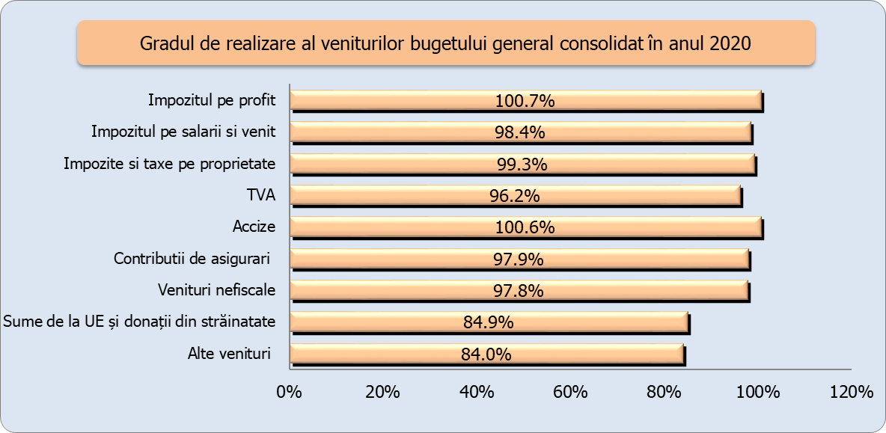

Comparativ cu programul anual de încasări veniturile bugetare au înregistrat următoarele evoluții:

* Încasările din veniturile fiscale au fost sub valoarea programată a se realiza în anul 2020, gradul de realizare fiind de 96,4%, fiind influențate de evoluția sub programul stabilit a încasărilor din impozitul pe venit și salarii (98,4%), impozitele și taxele pe proprietate (99,3%), taxa pe valoarea adăugată (96,2%), a altor impozite și taxe pe bunuri și servicii (96,0%), taxele pe utilizarea bunurilor, autorizarea utilizării bunurilor sau pe desfășurarea de activități (57,1%), impozitul pe comerțul exterior și tranzacțiile internaționale (99,4%) precum și a altor impozite și taxe fiscale (98,0%). Evoluții favorabile s-au înregistrat în cazul încasărilor din impozitul pe profit (100,7%), din accize (100,6%), precum și în cazul altor impozite pe venit, profit și câștiguri din capital(100,9%).
* Încasările din contribuții de asigurări au fost inferioare programului de încasări, gradul de realizare fiind de 97,9%. Nerealizarea programului a fost determinată de încasările inferioare programului anual în cazul veniturilor din contribuții de asigurări încasate la bugetul de stat (98,4%), la bugetul asigurărilor sociale de stat (97,6%), la bugetul asigurărilor pentru șomaj (96,5%) precum și a celor de la bugetul fondului național unic de asigurări sociale de sănătate (98,3%).
* Încasările din veniturile nefiscale au fost inferioare programului anual, gradul de realizare fiind de 97,8%;
* Încasările din sumele primite de la UE și alți donatori în contul plăților efectuate s-au situat sub programul anual, gradul de realizare înregistrat fiind de 84,9%.

**Structura veniturilor bugetare**

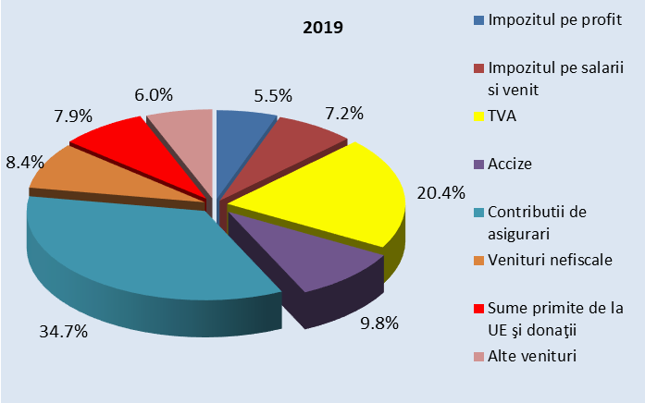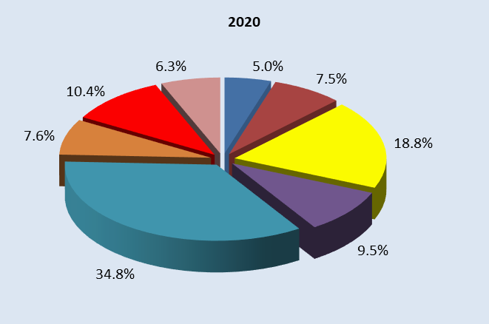

Din punct de vedere al ponderii principalelor categorii de impozite în total venituri încasate, s-au înregistrat creșteri, comparativ cu anul anterior, în principal în cazul veniturilor din impozitului pe salarii și venit cu 0,3 puncte procentuale; contribuții de asigurări cu 0,1 puncte procentuale precum și în cazul sumelor primite de la UE și donații cu 2,5 puncte procentuale.

În paralel, s-au înregistrat diminuări, în principal, în cazul veniturilor din impozitul pe profit cu 0,2 puncte procentuale; din taxa pe valoarea adăugată cu 1,6 puncte procentuale; din accize cu 0,3 puncte procentuale, precum și în cazul veniturilor nefiscale cu 0,8 puncte procentuale.

Comparativ cu anul anterior, **veniturile bugetului general consolidat**, în anul 2020, au crescut cu 0,5%(+1,6 miliarde lei) iar ca procent în PIB cu 0,3 puncte procentuale de la 30,3% în 2019 la 30,6% în 2020.

**Veniturile din economia internă (exclusiv fondurile externe nerambursabile și donațiile)** au fost în sumă de 289,1 miliarde lei și au scăzut cu 2,2% comparativ cu cele încasate în anul 2019.

**Veniturile fiscale** au scăzut , în termeni nominali, cu 3,3% față de anul precedent, iar ca procent în PIB s-au redus cu 0,5 puncte procentuale de la 14,8% din PIB în anul 2019 la 14,3% din PIB în anul 2020.

Încasările din **impozitul pe profit** s-au redus comparativ cu anul 2019 cu 9,8%, în condițiile în care încasările din impozitul pe profit de la agenții economici s-au diminuat cu 5,2%, iar impozitul pe profit de la băncile comerciale cu 44,0%, ca urmare a măsurilor: (i) efectuarea plăților anticipate la nivelul sumei rezultate din calculul impozitului pe profit trimestrial curent; (ii) acordarea de bonificații de cca 0,9 miliarde lei pentru plata anticipată efectuată trimestrial; (iii) scăderea volumului creditelor acordate populației și întreprinderilor; (iv) reducerea ratei dobânzii de politică monetară; (v) suspendarea de la plată a ratelor scadente aferente împrumuturilor, reprezentând rate de capital, dobânzi și comisioane; (vi) posibilitatea restructurării/reeșalonării obligațiilor fiscale.

Încasările din **impozitul pe venit și salarii** au totalizat 24,3 miliarde lei, cu 4,9% mai mari comparativ cu încasările înregistrate în aceeași perioadă a anului precedent, gradul de realizare al programului de încasări fiind de 98,4%.

Un aport însemnat la acest avans l-a avut dinamica încasărilor din impozitul pe veniturile pensii (+40,9%), a celor aferente Declarației unice (+9,2%), respectiv impozitul pe dividende (+7,9%).

În structura impozitului pe venit, încasările din impozitul pe venitul din salarii dețin o pondere de aproximativ 76,5% din total și ating nivelul de 18,5 miliarde lei cu o creștere nominală de 2,4% față de anul 2019, însă sub evoluția fondului de salarii de 5,7%[3] .

Încasările din **impozitele și taxele pe proprietate** au scăzut cu 4,1% comparativ cu anul 2019, iar ca raport în PIB s-au situat la același nivel (0,6% din PIB), gradul de realizare al programului fiind de 99,3%. Diminuarea încasărilor comparativ cu anul 2019 a fost determinată de evoluția veniturilor la bugetul de stat unde încasările din taxa pe active au fost inferioare celor din anul 2019.

Încasările din **taxa pe valoarea adăugată** au fost în sumă de 60,8 mld lei în anul 2020 în scădere cu 7,0% față nivelul înregistrat în anul 2019. Ponderea în PIB a veniturilor din TVA s-a redus cu 0,4 puncte procentuale de la 6,2% în 2019 la 5,8% în 2020. În raport cu programul anual, veniturile din această sursă au fost mai reduse cu 2,4 mld. lei corespunzător unui grad de realizare de 96,2%.

Comparativ cu anul 2019, în anul 2020 se constată o diminuare cu 1,9% a veniturilor brute din TVA (exclusiv restituiri) și o creștere de 14,5% a restituirilor din TVA (+2,72 miliarde lei).

Evoluția încasărilor din TVA în anul 2020 a fost influențată negativ de: (i) creșterea rambursărilor de TVA cu 14,5% (an/an) cu scopul de a asigura companiilor un nivel de lichiditate suplimentar pe perioada crizei sanitare[4]; (ii) măsura legislativă privind posibilitatea restructurării/reeșalonării obligațiilor fiscale (OUG nr. 226/2020); (iii) evoluțiile nefavorabile din sectoarele economice începând cu luna martie (cu precădere industrie, servicii pentru populație și comerțul cu autovehicule).

În structură veniturile încasate din TVA sunt în scădere, cu 1,8% din operațiuni interne și cu 3,5% din importurile de bunuri.

Volumul cifrei de afaceri din comerțul cu amănuntul (cu excepția comerțului cu autovehicule și motociclete), serie brută, în anul 2020, comparativ cu anul 2019, a înregistrat o creștere pe ansamblu cu 2,2% datorită creșterii vânzărilor de produse nealimentare (+5,6%) și vânzărilor de produse alimentare, băuturi și tutun (+5,0%). Comerțul cu amănuntul al carburanților pentru autovehicule în magazine specializate a scăzut cu 8,0%[5].

Referitor la valoarea schimburilor extracomunitare de bunuri[6] (Extra-UE27) aceasta s-a diminuat cu 7,8% la importuri și cu 10,9% la exporturi (la valori exprimate în lei) în perioada 1.I-31.XII.2020 comparativ cu perioada similară a anului precedent.

Încasările din **accize** în anul 2020, în valoare de 30,7 miliarde lei au înregistrat o scădere cu 2,4% comparativ cu încasările anului precedent. Gradul de realizare din accize față de programul stabilit pentru această perioadă a fost de 100,6%.

Dinamica nefavorabilă din anul 2020 este explicată de contracția încasărilor din accizele pentru produse energetice (-12,6%, an/an), în special ca urmare a reducerii consumului de carburanți în conjunctura economică actuală. În schimb, veniturile din accizele pentru produsele din tutun au înregistrat o creștere de 10,9% (an/an), susținută și de majorarea nivelului accizei la țigarete de la 483,74 lei/1000 țigarete pentru 2019, la 503,97 lei/1000 țigarete începând cu 1 ianuarie 2020 și ulterior, de la 1 aprilie 2020, la 533,97 lei/1000 țigarete.

Încasările din **taxele pe utilizarea bunurilor, autorizarea utilizării bunurilor sau pe desfășurarea de activități** au totalizat 3,8 miliarde lei, cu 2,3 miliarde lei peste nivelul înregistrat în anul 2019 în condițiile în care încasările anului 2019 au fost puternic afectate de restituirile aferente taxelor pe poluare pentru autovehicule. Gradul de realizare al programului pe primul semestru a fost de 57,1%.

Nerealizarea programului de încasări a fost datorată în principal de neîncasarea la bugetul de stat a sumelor în valoare de 2,5 miliarde lei din vânzarea frecvențelor 5G.

Încasările din **impozitul pe comerțul exterior şi tranzacțiile internaționale** au scăzut cu 3,5%, comparativ cu aceeași perioadă a anului precedent, pe fondul diminuării valorii schimburilor extracomunitare de bunuri (Extra-UE28) cu 7,8% la importuri.

Încasările din **contribuțiile sociale** realizate în anul 2020 în sumă de 112,2 miliarde lei, înregistrează o ușoară creștere de 0,7%, comparativ cu aceeași perioadă a anului precedent, în condițiile în care evoluția fondului de salarii a fost de 5,7%. O evoluție pozitivă a contribuțiilor sociale, superioară fondului de salarii de 5,7%, s-a înregistrat în luna decembrie a anului 2020 (cu +9,3% față de contribuțiile sociale încasate în luna decembrie a anului 2019).

Gradul de realizare al programului stabilit este de 97,9% (-2,5 mld. lei). Pe bugete componente, gradul de realizare a programului de încasări pe anul 2020, se prezintă astfel: bugetul de stat (98,4%), bugetul asigurărilor sociale de stat (97,6%), bugetul Fondului național unic de asigurări sociale de sănătate (98,3%) și bugetul asigurărilor pentru șomaj (96,5%).

Comparativ cu aceeași perioadă a anului 2019, s-au înregistrat creșteri ale contribuțiilor sociale încasate la bugetul de stat (9,3%), bugetul asigurărilor pentru șomaj (2,1%) și bugetul asigurărilor sociale de stat (0,4%) și scăderi ale încasărilor la bugetul Fondului național unic de asigurări sociale de sănătate (-1%). Dinamica încasărilor din contribuții sociale a fost influențată de: (i) posibilitatea restructurării/eșalonării obligațiilor bugetare cu termen de plată până la 25 decembrie 2020[7]; (ii) modificarea bazei de calcul a CAS și CASS datorată de salariații cu contract individual de muncă cu timp parțial și (iii) scutirea de la plată a contribuției asiguratorii în muncă (pentru șomajul tehnic)[8].

**Veniturile nefiscale** au fost de 24,5 mld. lei în 2020 în scădere cu 9,3% față de încasările înregistrate în anul precedent.

La bugetul de stat acestea sunt în scădere cu 13,7% față de încasările anului 2019 (-1,8 miliarde lei), pe fondul scăderii veniturilor din dividende, a vărsămintelor din profitul net al regiilor autonome, a veniturilor din concesiuni și închirieri și a veniturilor din amenzi, penalități și confiscări. Scăderea în anul 2020 a veniturilor realizate din dividende și din vărsăminte din profitul net al regiilor autonome, se datorează faptului că veniturile anului 2019 cuprind sume încasate din majorarea procentului de distribuire a profitului net la 90% (comparativ cu minim 50% în anul 2020) și venituri suplimentare, existente în sold la finele anului 2018 (art. 43 din Ordonanța de urgență a Guvernului nr.114/2018[9]).

**Sumele primite de la Uniunea Europeană** în contul plăților efectuate (inclusiv donațiile), în anul 2020, au fost în valoare de 33,6 miliarde lei, cu 32,4% peste nivelul înregistrat în anul 2019.

De asemenea, ca raport în PIB, acestea au crescut cu 0,8 puncte procentuale de la 2,4% în anul 2019 la 3,2% în anul 2020.

Din totalul **sumelor primite de la Uniunea Europeană** în contul plăților efectuate (inclusiv donațiile) cea mai mare pondere o dețin sumele aferente cadrului financiar 2014-2020 (96,2%).

**III.4.1.2 Cheltuielile bugetului general consolidat**

**Cheltuielile bugetului general consolidat** au totalizat, în anul 2020, **424,5 miliarde lei**, ceea ce reprezintă 40,2% din PIB și un grad de realizare față de nivelul prevăzut de 98,2%.

Comparativ cu anul precedent, cheltuielile bugetului general consolidat s-au majorat cu 14,8%, iar ca procent în PIB cu 5,3 puncte procentuale de la 34,9% cât au fost în anul 2019 la 40,2% în anul 2020.

Majorarea cheltuielilor se datorează și măsurilor care au fost avute în vedere pentru combaterea epidemiei de COVID-19, respectiv a sumelor necesare finanțării în regim de urgență a cheltuielilor de gestionare a situației epidemiologice cauzate de răspândirea coronavirusului SARS-CoV-2, pe de o parte, precum și a măsurilor cu caracter excepțional, în domeniul social și economic, pentru diminuarea efectelor negative asupra economiei cauzate de măsurile adoptate pentru limitarea infectării în rândul populației. Astfel, până la finele lunii decembrie s-au plătit 4,25 mld lei pentru îndemnizații acordate pe perioada suspendării temporare a contractului individual de muncă din inițiativa angajatorului, 922,13 mil lei pentru îndemnizații acordate pentru alți profesioniștii, precum și pentru persoanele care au încheiate convenții individuale de muncă care întrerup activitatea ca urmare a efectelor SARS-CoV-2, 2,69 mld lei reprezentând sume acordate angajatorilor pentru decontarea unei părți a salariului brut al angajaților menținuți în muncă (41,5%), 96,15 mil lei pentru îndemnizații acordate părinților pentru supravegherea copiilor pe perioada închiderii temporare a unităților de învățământ și 121,9 milioane pentru indemnizații acordate pe perioada reducerii temporare a activității pentru profesioniști precum și pentru persoanele care au încheiate convenții individuale de muncă în baza Legii nr.1/2005.

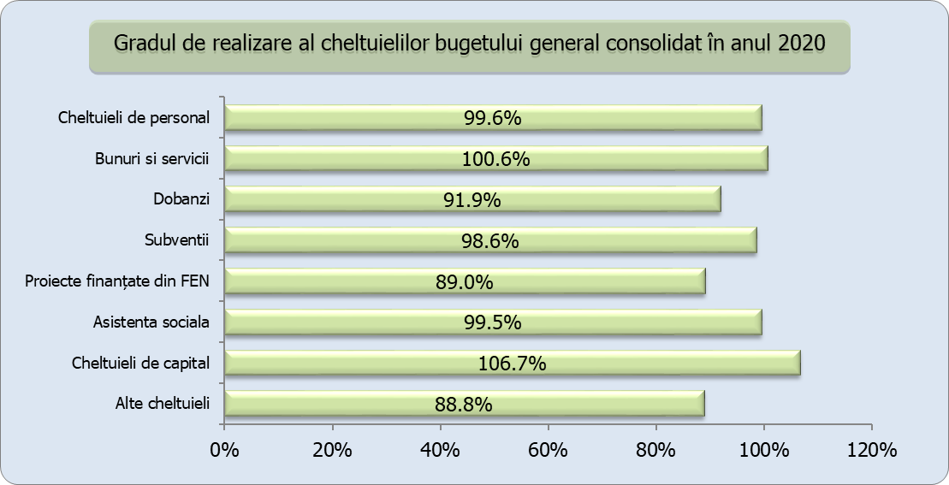

Din punct de vedere al gradului de realizare al programului anual, principalele categorii de cheltuieli bugetare au înregistrat următoarele evoluții: cheltuielile de personal 99,6%, cheltuielile cu bunuri şi servicii 100,5%, cheltuielile cu dobânzile 91,9%, cheltuielile cu subvențiile 98,6%, cheltuielile cu proiectele finanțate din fonduri externe nerambursabile 89%, cheltuielile cu asistența socială 99,5%, cheltuielile de capital 106,7%.

**Structura cheltuielilor bugetare**

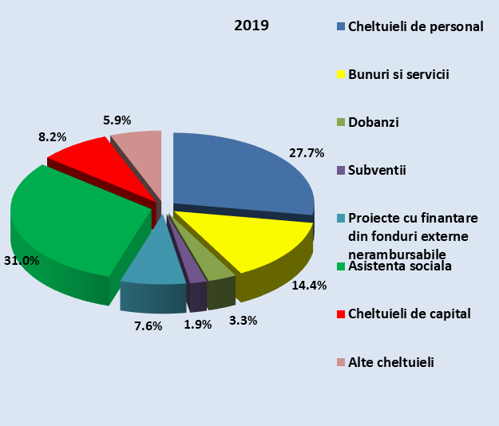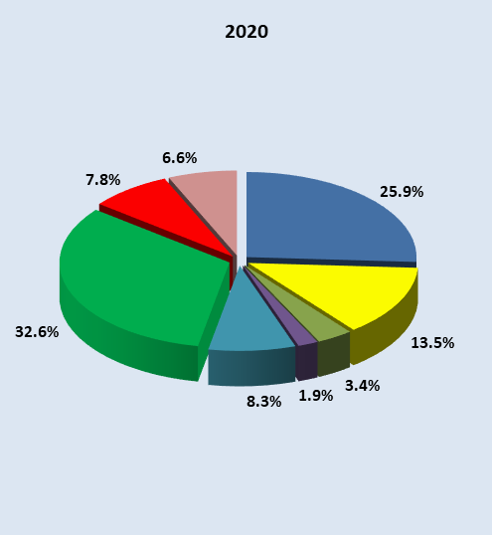

Comparativ cu anul 2019 structura economică a cheltuielilor prezintă o creștere a ponderii în total cheltuieli a cheltuielilor cu proiectele finanțate din fonduri externe nerambursabile și donații cu 0,7 puncte procentuale, a cheltuielilor cu dobânzile cu 0,1 puncte procentuale și a celor cu asistența socială cu 1,6 puncte procentuale diminuări ale ponderii înregistrându-se în cazul cheltuielilor de personal cu 1,8 puncte procentuale, a cheltuielilor cu bunuri și servicii cu 0,9 puncte procentuale și a cheltuielilor de capital cu 0,4 puncte procentuale în timp ce cheltuielile cu subvențiile s-au situat la același nivel de 1,9% din totalul cheltuielilor bugetului general consolidat.

**Cheltuielile de personal ale bugetului general consolidat,** în anul 2020, au crescut cu 7,5% față de anul precedent, iar ca procent în PIB cu 0,7 puncte procentuale.

Creșterea a fost determinată de majorarea salariilor de bază, soldelor de funcție/salariilor de funcție, indemnizațiilor de încadrare cu 1/4 din diferența dintre salariul de bază, solda de funcție/salariul de funcție, indemnizația de încadrare prevăzute de lege pentru anul 2022 și cel/cea din luna decembrie 2019 potrivit Legii-cadru nr. 153/2017 privind salarizarea personalului plătit din fonduri publice, cu modificările și completările ulterioare, precum și acordarea indemnizației de hrană pentru anumite categorii de personal bugetar.

Totodată, în anul 2020 au fost aprobate unele reglementări cu privire la drepturi suplimentare acordate anumitor categorii de personal cu atribuții directe în combaterea pandemiei COVID-19.

De asemenea, începând cu data de 1 ianuarie 2020, salariul de bază minim brut pe țară garantat în plată, prevăzut la art. 164 alin. (1) din Legea nr. 53/2003 – Codul muncii, republicată, cu modificările şi completările ulterioare, s-a stabilit la suma de 2.230 lei lunar.

Din total cheltuielilor de personal, plățile reprezentând stimulentul de risc acordat pentru COVID 19 au fost de 323,47 milioane lei.

Au fost achitate, de asemenea, diferențele salariale prevăzute de Legea nr. 85/2016, restante din anul 2019 și sume aferente anului 2020 - pentru universitățile de stat, precum și tranșele aferente hotărârilor judecătorești având ca obiect drepturi de natură salarială în domeniul educației și justiției, în valoare aproximativă de 0,95 mld lei.

Comparativ cu programul anual cheltuielile de personal s-au efectuat în proporție de 99,6%.

**Cheltuielile cu bunuri și servicii** au înregistrat o creștere cu 7,0% față de anul precedent, iar ca pondere în PIB au crescut cu 0,4 puncte procentuale de la 5,0% din PIB în 2019 la 5,4% din PIB în 2020. Comparativ cu programul anual cheltuielile cu bunuri şi servicii s-au efectuat în proporție de 100,6%. Depășirea programului a fost determinată de evoluția cheltuielilor cu bunuri și servicii la bugetele locale unde acestea s-au efectuat în proporție de 102,0%.

Majorarea cheltuielilor cu bunuri și servicii a fost determinată în special de plățile suplimentare pentru medicamente, materiale sanitare, reactivi și alte produse necesare diagnosticării și tratării pacienților infectați cu coronavirusul SARS-CoV-2.

**Cheltuielile cu dobânzile** au avansat cu 19,4% comparativ cu anul precedent, iar ca pondere în PIB cu 0,3 puncte procentuale, de la 1,1% din PIB în 2019 la 1,4% din PIB în anul 2020. Acestea nu au reușit să atingă nivelul prevăzut a se efectua în anul 2020, efectuând-se în proporție de 91,9%.

**Cheltuielile cu subvențiile** au crescut față de anul precedent cu 14,5%, iar ca pondere în PIB cu 0,1 puncte procentuale de la 0,7% din PIB în anul 2019 la 0,8 % din PIB în anul 2020, gradul de efectuare a acestora fiind de 98,6%.

Din totalul cheltuielilor cu subvențiile o pondere de 58,8% o reprezintă cheltuielile cu subvențiile ale bugetului de stat, iar în cadrul acestora, o pondere mai însemnată o dețin subvențiile pentru susținerea transportului feroviar public de călători 31,91% (1,5 miliarde lei) și subvențiile pentru sprijinirea producătorilor agricoli 48,03% (2,3 miliarde lei).

**Cheltuielile cu asistența socială** au crescut în termeni nominali cu 20,8% comparativ cu anul anterior, iar ca pondere în PIB au crescut cu 2,3 puncte procentuale, de la 10,8% din PIB în anul 2019 la 13,1% din PIB în anul 2020.

Evoluția cheltuielilor cu asistența socială a fost influențată, în principal, de majorarea punctului de pensie de la 1 septembrie 2019, precum și de majorarea punctului de pensie de la 1 septembrie 2020 cu 177 lei, respectiv de la 1.265 lei la 1.442 lei. De asemenea, se reflectă și majorarea de la 1 septembrie 2020 a nivelului îndemnizației sociale pentru pensionari garantată de la 704 lei la 800 lei, precum și majorările privind alocațiile de stat pentru copii începând cu 1 mai 2019, 1 ianuarie 2020 și cea de la 1 august 2020 care reprezintă o creștere a alocației cu aprox. 20% mai mult decât cea plătită în luna iulie 2020.

Totodată, începând cu luna aprilie s-au realizat plăți determinate de măsurile care au fost luate cu caracter excepțional, în domeniul social și economic, pentru diminuarea efectelor negative generate de pandemia de COVID 19, cum ar fi plata pentru îndemnizații acordate pe perioada suspendării temporare a contractului individual de muncă din inițiativa angajatorului în valoare de 4,25 mld lei și pentru îndemnizații acordate pentru alți profesioniștii, pentru persoanele care au încheiate convenții individuale de muncă care întrerup activitatea ca urmare a efectelor SARS-CoV-2 în valoare de 922,13 mil lei, precum și sume acordate angajatorilor pentru decontarea unei părți a salariului brut al angajaților menținuți în muncă (41,5%) în valoare de 2,69 mld lei. De asemenea, în anul 2020, s-a menținut un ritm alert al decontărilor îndemnizațiilor de asigurări sociale de sănătate pentru concedii medicale în scopul diminuării stocului de plăți restante aferente acestora, astfel că până la sfârșitul lunii decembrie plățile au fost de 3,6 mld lei, în creștere cu 31,1% comparativ cu anul anterior.

Pentru plata pensiilor militare de stat, cumulat la nivelul Ministerului Apărării Naționale, Ministerului Afacerilor Interne și Serviciului Român de Informații la 31 decembrie 2020, au fost efectuate plăți în sumă de 8,8 miliarde lei, în creștere cu 7,28% față de anul trecut, reprezentând 21,02% din totalul cheltuielilor cu asistența socială la bugetul de stat.

Comparativ cu programul anual cheltuielile cu asistența socială s-au efectuat în proporție de 99,5%.

**Cheltuielile aferente proiectelor cu finanțare externă nerambursabilă aferente cadrului financiar 2014-2020** au crescut, comparativ cu anul precedent, cu 7,2 miliarde lei(26,1%), iar ca pondere în PIB sunt cu 0,6 puncte procentuale peste nivelul înregistrat în anul 2019.

La bugetul de stat cheltuielile aferente proiectelor cu finanțare externă nerambursabilă aferente cadrului financiar 2014-2020 au fost în sumă de 30,0 miliarde lei cu 26% mai mari comparativ cu anul 2019.

Din această sumă, 17,7 miliarde lei, reprezentând 59,00% din totalul sumei, au fost utilizați de către Ministerul Agriculturii și Dezvoltării Rurale, 6,1 miliarde lei (20,27%) de către Ministerul Transporturilor, Infrastructurii și Comunicațiilor 1,8 miliarde lei (6,12%) de către Ministerul Fondurilor Europene, 0,9 miliarde lei (3,03%) au fost utilizați de către Ministerul Lucrărilor Publice, Dezvoltării și Administrației 1,37% din totalul sumei, respectiv 0,4 miliarde lei au fost utilizați de către Ministerul Afacerilor Interne și 1,0 miliarde lei (3,47%) de către Ministerul Finanțelor Publice-Acțiuni Generale.

Plățile din categoria **Alte cheltuieli** (reprezentând, în principal, sume aferente titlurilor de plată emise de Autoritatea Națională pentru Restituirea Proprietăților, conform legislației în vigoare, burse pentru elevi și studenți, precum și alte despăgubiri civile) în anul 2020 au însumat 8,4 mld lei(0,8% din PIB). Acestea au fost cu 10,2% mai mari față de anul 2019 această evoluție fiind determinată de creștere înregistrată la bugetul de stat de 11,4% unde cele mai importante plăți au fost efectuate pentru plata despăgubirilor civile, burselor precum și plăți pentru despăgubiri acordate producătorilor agricoli în caz de calamități naturale în agricultură în valoare de 929,98 milioane lei.

De asemenea o creștere importantă s-a înregistrat la bugetul asigurărilor pentru șomaj unde au fost plătite îndemnizații acordate părinților pentru supravegherea copiilor pe perioada închiderii temporare a unităților de învățământ(96,15 milioane lei).

***Cheltuielile pentru investiții***, care includ cheltuielile de capital, precum și cele aferente programelor de dezvoltare finanțate din surse interne și externe, au însumat 53,2 mld lei (5,04% din PIB) și prezintă o creștere de 21,7% față cele înregistrate în anul 2019. În cadrul bugetului general consolidat, majorări semnificative se înregistrează la bugetul de stat și la bugetele locale atât din fonduri naționale, cât și aferente proiectelor finanțate din fonduri externe nerambursabile. Astfel, administrația locală a investit cu 64,6% mai mult față de aceeași perioadă a anului trecut în proiecte finanțate din fonduri externe nerambursabile aferente cadrului financiar 2014-2021 în timp ce din bugetul de stat s-au investit cu 26,0% mai mult.

De asemenea, în anul 2020, din bugetul Ministerului Afacerilor Interne s-au plătit **561,2 milioane lei** pentru achiziționarea de produse - stocuri de urgență medicală, inclusiv scannere termice pentru combaterea răspândirii infecției cu coronavirusul SARS-COV-2.

**Evoluția principalelor domenii finanțate din bugetul general consolidat**



În ceea ce privește cheltuielile pe principalele domenii în anul 2020 comparativ cu 2019 se constată creșteri în cazul majorității domeniilor, cele mai semnificative înregistrându-se în domeniul combustibil și energie (+35,1%); în domeniul transporturi (+20,8%), în domeniul asigurări și asistență socială(+20,3%), în domeniul protecției mediului (+17,5%); în domeniul ordinii publice și siguranței naționale (+16,9%); în domeniul tranzacțiilor privind datoria publică și împrumuturi (+19,9%) și în domeniul apărării cu (+10,8%).

**III.4.2 Arieratele înregistrate de administrația centrală și locală**

Arieratele rămân o problemă sensibilă în economia românească, principalul obstacol în promovarea reformei economice, prin menținerea unei presiuni constante asupra cererii agregate, inflației și contului curent.



Arieratele înregistrate de către principalele bugete componente ale bugetului general consolidat la finele anului 2020 au fost în sumă de 229,68 milioane lei (0,02% din PIB) cu 93,28 milioane lei peste nivelul înregistrat la sfârșitul anului 2019.

Această evoluție a fost determinată de creșterea arieratelor înregistrate de unitățile administrativ-teritoriale în anul 2020 cu 95,81 milioane lei comparativ cu anul 2019 în timp ce arieratele înregistrate la nivelul administrației centrale s-au redus cu 2,53 milioane(9,9%).

~~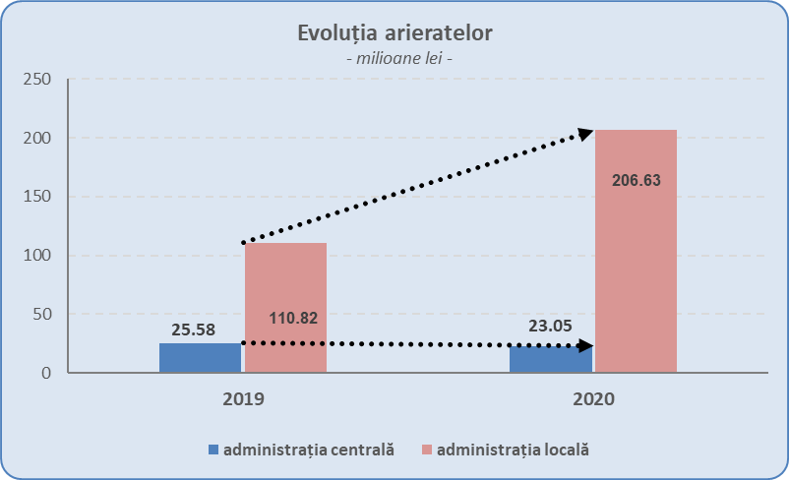~~

Comparativ cu anul 2019,în anul 2020 **pe baza datelor preliminate** centralizate, se constată următoarele:

* plățile restante ale operatorilor economici de subordonare centrală activi au crescut cu 4.463.634 mii lei, de la 3.192.717 mii lei în anul 2019 date finale, la 7.656.351 mii lei în anul 2020;

Creșterea plăților restante ale operatorilor economici de subordonare centrală activi se datorează în primul rând :

* SN DE TRANSPORT FEROVIAR CFR MARFĂ SA cu suma de 3.009.604 mii lei, de la 937.769 mii lei în anul 2019 la 3.947.373 mii lei în anul 2020;
* CN UNIFARM SA care în anul 2020 a înregistrat plăți restante în sumă de 1.173.577 mii lei.
* plățile restante ale operatorilor economici de subordonare centrală inactivi (insolvență și reorganizare) au crescut cu 489.576 mii lei de la 3.326.929 mii lei în anul 2019 date finale, la 3.816.505 mii lei în anul 2020;

Creșterea plăților restante ale operatorilor economici de subordonare centrală inactivi se datorează în primul rând :

* COMPLEXUL ENERGETIC HUNEDOARA SA cu suma de 244.854 mii lei, de la 1.895.197 mii lei în anul 2019 la 2.140.051 mii lei în anul 2020;
* ELECTROCENTRALE GALAȚI SA cu suma de 225.020 mii lei, de la 12.331 mii lei în anul 2019 la 237.351 mii lei în anul 2020;

**Pe baza datelor preliminate** raportate de operatorii economici de subordonare centrală activi, se constată o diminuare a **rezultatului brut (profit)** cu 2.199.329 mii lei, de la 4.234.205 mii lei în anul 2019, la 2.034.876 mii lei în anul 2020.

Operatorii economici care au înregistrat cele mai importante diminuări ale rezultatului brut în anul 2020 față de anul 2019 au fost:

* CN "AEROPORTURI BUCUREȘTI" SA., cu suma de 547.190 mii lei, de la 411.082 mii lei în anul 2019 la -136.108 mii lei în anul 2020;
* ADMINISTRAȚIA ROMÂNĂ A SERVICIILOR DE TRAFIC AERIAN ROMATSA RA cu suma de 427.939 mii lei, de la 36.823 mii lei în anul 2019 la - 391.116 mii lei în anul 2020;

# **IV.** **Cheltuielile de natura investițiilor în anul 2020**

Potrivit programului de investiții publice aprobat ca anexă la bugetele ordonatorilor principali de credite ai bugetului de stat prin Legea nr. 5/2020 privind bugetul de stat pe anul 2020, cu modificările și completările ulterioare, creditele bugetare alocate pentru cheltuielile de investiții în anul 2020 și actualizate la data de 31 decembrie 2020 au fost în sumă de 22.453 milioane lei pe total surse de finanțare, din care suma de 19.081 milioane lei de la bugetul de stat.

Situația cheltuielilor de investiții structurate pe categorii de investiții

- milioane lei -



Conform rapoartelor de monitorizare a programului de investiții publice transmise de ordonatorii principali de credite ai bugetului de stat potrivit alin. (1) al art. 44 din Legea nr. 500/2002 privind finanțele publice, cu modificările și completările ulterioare, la data de 31 decembrie 2020, pentru obiectivele/proiectele/categoriile de investiții au fost efectuate plăți în sumă de 18.390 milioane lei pe total surse (reprezentând 81,90% din programul anual), din care 17.813 milioane lei de la bugetul de stat (reprezentând 93,35% din programul anual).

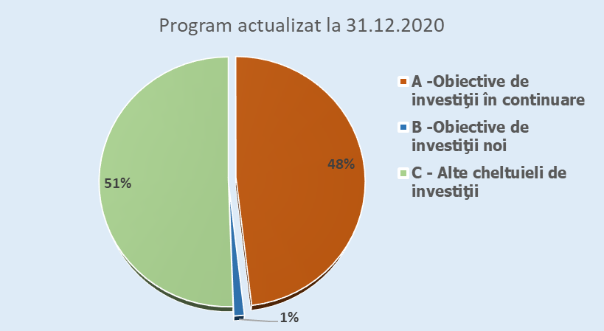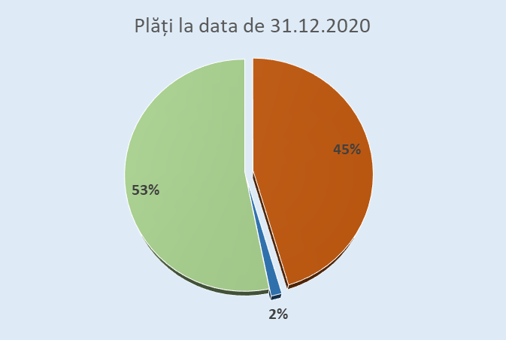

Potrivit programului de investiții publice aprobat ca anexă la bugetul Casei Naționale de Asigurări de Sănătate prin Legea nr. 5/2020 a bugetului de stat pe anul 2020, cu modificările și completările ulterioare, creditele bugetare alocate pentru cheltuielile de investiții, actualizate la data de 31 decembrie 2020, au fost în sumă de 5,64 milioane lei, din care fondurile alocate de la bugetul Fondului național unic de asigurări sociale de sănătate (FNUASS) sunt în sumă de 5,46 milioane lei, iar potrivit rapoartelor de monitorizare transmise de ordonatorul principal de credite s-au efectuat plăți în sumă de 4,54 milioane lei, din care 4,37 milioane lei din bugetul FNUASS.

De asemenea, potrivit programului de investiții publice aprobat ca anexă la bugetul Ministerului Muncii și Protecției Sociale pentru Casa Națională de Pensii Publice, prin Legea nr. 6/2020 a bugetului asigurărilor sociale de stat pe anul 2020, cu modificările și completările ulterioare, creditele bugetare alocate pentru cheltuielile de investiții, actualizate la data de 31 decembrie 2020, au fost în sumă de 14,71 milioane lei, din care fondurile alocate de la bugetul asigurărilor sociale de stat sunt în sumă de 14,05 milioane lei, iar potrivit rapoartelor de monitorizare transmise de ordonatorul principal de credite s-au efectuat plăți în sumă de 12,03 milioane lei, din care 11,9 milioane lei din bugetul asigurărilor sociale de stat.

Totodată, potrivit programului de investiții publice aprobat ca anexă la bugetul Ministerului Muncii și Protecției Sociale pentru Agenția Națională pentru Ocuparea Forței de Muncă, prin Legea nr. 6/2020 a bugetului asigurărilor sociale de stat pe anul 2020, cu modificările și completările ulterioare, creditele bugetare alocate pentru cheltuielile de investiții, actualizate la data de 31.12.2020, au fost în sumă de 5,05 milioane lei, din care fondurile alocate de la bugetul asigurărilor pentru șomaj sunt în sumă de 4,37 milioane lei, iar potrivit rapoartelor de monitorizare transmise de ordonatorul principal de credite s-au efectuat plăți în sumă de 2,74 milioane lei, din care 2,58 milioane din bugetul asigurărilor pentru șomaj.

Principalele obiective de investiții distincte pentru care s-au efectuat plăți în anul 2020 sunt:

● Reabilitarea liniei C.F. Frontiera - Curtici - Simeria, parte componenta a Coridorului IV Pan-European pentru circulația trenurilor cu viteza maxima de 160 km/h; Tronsonul 2: km 614 - Gurasada si Tronsonul 3: Gurasada - Simeria – 1.548,6 milioane lei

● Drum expres Craiova Pitești și legăturile la drumurile existente – 661,7 milioane lei

● Varianta ocolitoare a orașului Bacău pe DN 2 – etapa I – 528,5 milioane lei

● Autostrada Brașov – Târgu Mureș – Cluj - Oradea – 367,9 milioane lei

● Pod suspendat peste Dunăre în zona Brăila – 339,9 milioane lei

● Autostrada Sibiu – Pitești – 284,4 milioane lei

● Autostrada Sebeș - Turda – 281 milioane lei

● Reabilitarea liniei de c.f. Brașov - Simeria, componenta a Coridorului IV paneuropean, pentru circulația trenurilor cu viteza maxima de 160 km/h, secțiunea: Coslariu – Simeria – 275,3 milioane lei

● Autostrada de Centură București - Sector Centură Sud km.52+700 - km 100+900 – 271,7 milioane lei

● Modernizarea liniei de cale ferata București Nord - Aeroport International Henri Coandă București - Faza I: Racord cf la Terminalul T1, Aeroport International Henri Coandă București – 227,4 milioane lei

● Magistrala V - Drumul Taberei – Pantelimon – 202,7 milioane lei

● Reabilitare DN 76 (E79) Deva Oradea km 0+000 - km 184+390 – 188,1 milioane lei

● Autostrada București - Brașov, Km 0+000 - 173+300 – 168,2 milioane lei

● Reabilitarea secțiunii Drobeta Turnu Severin - Lugoj km 332+150 - km 495+800 – 101,5 milioane lei

● EXTREME LIGHT INFRASTRUCTURE - NUCLEAR PHYSICS (ELI-NP) – 98,9 milioane lei

# **Activele financiare și nefinanciare guvernamentale**

-milioane lei-

|  |  |
| --- | --- |
| - sold la sfârșitul perioadei **31.12.2020** | |
| **Active nefinanciare -Total** | **970.669,88** |
| din care: |  |
| Active fixe corporale | 938.290,56 |
| Active fixe necorporale | 2.550,26 |
| Stocuri | 29.829,06 |
| **Active financiare-Total** | 644.344,70 |
| din care:  Titluri de participare | 38.585,68 |
| Creanțe necurente | 13.714,04 |

**Activele fixe necorporale** sunt active fără substanță fizică, care se utilizează pe o perioadă mai mare de un an.

**Activele fixe necorporale** sunt în sumă de **2.550,26 milioane lei** și reprezintă contravaloarea programelor informatice, licențelor, brevetelor, cheltuielilor de dezvoltare etc. deținute de instituțiile publice din care:

* **1.401,24 milioane lei** (55,0% din total active fixe necorporale) reprezentând active fixe necorporale raportate în situațiile financiare anuale centralizate ale ordonatorilor principali de credite ai bugetului de stat;
* **1.104,91 milioane lei** (43,3% din total active fixe necorporale) reprezentând active fixe necorporale raportate în situațiile financiare anuale centralizate privind execuția bugetelor locale pe ansamblul județelor și al municipiului București;
* **32,75 milioane lei** (1,3% din total active fixe necorporale) reprezentând active fixe necorporale raportate în situațiile financiare anuale centralizate ale ordonatorilor principali de credite ai bugetului asigurărilor sociale de stat, bugetului asigurărilor pentru șomaj și bugetului Fondului național unic de asigurări sociale de sănătate;
* **11,36 milioane lei** (0,4% din total active fixe necorporale) reprezentând active fixe necorporale raportate în situațiile financiare anuale centralizate ale instituțiilor publice finanțate integral din venituri proprii.

Activele fixe corporale cuprind: terenuri și clădiri, instalații tehnice, mijloace de transport, animale şi plantații, mobilier, aparatură birotică, alte active corporale deținute de instituțiile publice. Acestea prezintă un sold la sfârșitul anului de **938.290,56 milioane lei**.

**Stocurile** sunt active circulante deținute pentru a fi vândute pe parcursul desfășurării normale a activității sau materii prime, materiale și alte consumabile ce urmează a fi folosite în desfășurarea activității instituției.

La data de 31 decembrie 2020 stocurile sunt în sumă de **29.829,06 milioane lei.**

# **VI. Finanțarea deficitului bugetar și datoria publică**

**VI.1 Datoria publică**

**La sfârșitul anului 2020**, datoria guvernamentală conform metodologiei UE a reprezentat 47,3% din PIB comparativ cu nivelul de 35,3% din PIB, cât s-a înregistrat la sfârșitul anului 2019, depășind plafonul de 47,0% din PIB stabilit prin Ordonanța de urgență a Guvernului nr. 201/2020 cu privire la rectificarea bugetului de stat pe anul 2020, ca urmare a contractării de datorie publică în vederea acoperirii necesităților de finanțare ale deficitului bugetar (9,7% din PIB), consolidării rezervei financiare în valută la dispoziția Trezoreriei statului și asigurării refinanțării parțiale a nevoilor de finanțare din anul 2021. La 31 decembrie 2020, datoria internă a reprezentat 23,2% din PIB, iar datoria externă a fost de 24,1 % din PIB.

Conform datelor publicate de EUROSTAT[10] la sfârșitul lui 2020, România (47,3 % din PIB) s-a situat pe locul 8 la egalitate cu Lituania între statele membre UE cu cel mai scăzut nivel de îndatorare, după Estonia (18,2% din PIB), Luxemburg (24,9% din PIB), Bulgaria (25,0% din PIB), Cehia (38,1% din PIB), Suedia (39,9% din PIB), Danemarca (42,2% din PIB) și Letonia (43,5%), nivel care se situează atât sub media datoriei guvernamentale pentru zona euro EA (98,0% din PIB), cât și sub media datoriei guvernamentale pentru UE (90,7% din PIB).

Un număr de 14 state membre au înregistrat la finele anului 2020, un nivel al datoriei guvernamentale în PIB de peste 60% din PIB cele mai ridicate niveluri înregistrându-se în Grecia (205,6%), Italia (155,8%), Portugalia (133,6%), Spania (120%), Cipru (118,2%), Franța (115,7%) și Belgia (114,1%).

**VI.2 Finanțarea deficitului bugetar**

**În anul 2020,** datorită provocărilor semnificative impuse de contextul pandemiei COVID-19 și a urgenței implementării unor măsuri care au necesitat eforturi bugetare pentru combaterea efectelor sociale și economice cauzate de declanșarea crizei COVID-19, au crescut necesitățile de finanțare la nivel guvernamental (determinate de nivelul deficitului bugetului general consolidat și de volumul refinanțării datoriei publice), în principal datorită creșterii deficitului bugetar ca urmare a celor 3 rectificări bugetare, de la 3,6% din PIB ținta inițială aprobată prin Legea bugetului de stat nr. 5/2020, la 9,7% din PIB, nivel înregistrat în execuție.

Finanțarea deficitului bugetar pentru anul 2020 s-a realizat în mod echilibrat din surse interne și din surse externe. Sursele necesare refinanțării datoriei publice guvernamentale s-au asigurat de pe piețele pe care s-au emis aceste datorii și din rezerva financiară în valută la dispoziția MF.

În contextul creșterii necesarului brut de finanțare la 149,0 mld. lei (14,1% din PIB) de la 86,9 mld. lei (7,7% din PIB), urmare a creșterii deficitului bugetar pe fondul pandemiei COVID-19, dar și pentru consolidarea rezervei în valută la dispoziția Trezoreriei Statului, finanțarea deficitului bugetar și refinanțarea datoriei publice guvernamentale a fost asigurată din următoarele surse:

1. De pe piața internă :

În anul 2020 s-au emis titluri de stat pe piața internă în sumă de 91,4 mld. lei, din care 73,8 mld. lei și 2,3 mld. EUR prin emisiuni de titluri de stat derulate prin Banca Națională a României în calitate de agent al statului, precum și suma de 6,5 mld. lei prin emisiuni de titluri de stat pentru populație în cadrul celor două programe TEZAUR și FIDELIS.

Titlurile de stat emise pe piața interbancară au avut următoarea structură:

* a) 9,3% reprezintă emisiuni de certificate de trezorerie cu discont și emisiuni de obligațiuni de tip benchmark cu maturități reziduale până la 1 an;
* b) 58,2% reprezintă emisiuni de obligațiuni de tip benchmark cu maturități reziduale între 1 și 5 ani; şi
* c) 32,5% reprezintă emisiuni de obligațiuni de tip benchmark cu maturități reziduale între 5 şi 14 ani.

Titluri de stat pentru populație:

În anul 2020 au continuat emisiunile destinate populației prin cele două programe TEZAUR și FIDELIS. În cadrul Programului TEZAUR derulat prin intermediul unităților operative ale Trezoreriei statului, precum și prin subunitățile poștale ale Companiei Naționale Poșta Română S.A., au fost lansate 4 emisiuni cu maturități cuprinse între 1 și 5 ani, în care peste 46.400 de persoane fizice au investit 1,78 miliarde lei. În cadrul Programului FIDELIS, derulat prin intermediul sindicatului de bănci selectat și format din Banca Transilvania/BT Capital Partners, BCR și BRD au fost lansate două emisiuni în semestrul II al anului 2020, atât în lei (maturități cuprinse între 1 și 4 ani), cât și în EUR (maturitate de 5 ani), cu o valoare atrasă de 4,7 miliarde echivalent lei.

1. De pe piața externă a fost atrasă suma de 11,7 mld. echivalent EUR, din care 8,8 mld. EUR și 3,3 mld. USD, prin emisiuni de euroobligațiuni, astfel:

* în data de 28 ianuarie, a fost atrasă suma de 3 miliarde EUR printr-o emisiune de euroobligațiuni în două tranșe, din care 1,4 miliarde EUR cu scadența de 12 ani (randament 2,025%, cupon de 2,000%) și 1,6 miliarde EUR cu scadența de 30 ani (randament de 3,391%, cupon de 3,375%);
* în data de 26 mai a fost atrasă suma de 3,3 miliarde EUR printr-o emisiune de euroobligațiuni în două tranșe, din care 1,3 miliarde EUR cu maturitatea de 5 ani (randament de 2,793%, cupon de 2,750%) și 2 miliarde EUR cu scadența de 10 ani (randament de 3,624%, cupon de 3,624%).
* în data de 14 iulie a fost atrasă suma de 3,3 miliarde USD printr-o emisiune de euroobligațiuni în două tranșe, din care 1,3 miliarde USD cu maturitatea de 10 ani (randament de 3,045%, cupon de 3,000%) și 2 miliarde USD cu scadența de 30 ani (randament de 4,000%, cupon de 4,000%).
* în data de 2 decembrie a fost atrasă suma de 2,5 miliarde EUR printr-o emisiune de euroobligațiuni în două tranșe, din care 1 miliard EUR cu maturitatea de 9 ani (randament de 1,468%, cupon de 1,375%) și 1,5 miliarde EUR cu scadența de 20 ani (randament de 2,650%, cupon de 2,625%).

Operațiunile de pe piața externă în anul 2020 au inclus și trageri în valoare totală de cca 4 mld. EUR aferente împrumuturilor contractate de la instituții financiare internaționale, din care 3 mld. EUR au fost sume atrase în cadrul primei tranșe din împrumutul de la Comisia Europeană în cadrul instrumentului SURE (*European instrument for temporary support to mitigate unemployment risks in an emergency following the COVID-19 outbreak*).

Procesul de finanțare externă în anul 2020 a avut în vedere asigurarea prezenței constante a României pe piețele externe de capital în condiții de cost avantajoase pentru România, diversificarea bazei de investitori precum și consolidarea rezervei financiare în valută la dispoziția Trezoreriei Statului.

Pentru îmbunătățirea managementului datoriei publice și evitarea presiunilor sezoniere în asigurarea surselor de finanțare a deficitului bugetar și de refinanțare a datoriei publice guvernamentale, în vederea reducerii riscului de refinanțare și de lichiditate, politica MF a fost de menținere a rezervei financiare (buffer) în valută la dispoziția Trezoreriei Statului, în valoare echivalentă acoperirii necesităților de finanțare a deficitului bugetar și refinanțării datoriei publice de până la 4 luni.

**Garanțiile de stat acordate în cadrul programelor guvernamentale** cu garanția statului în anul **2020** au fost în valoare de 13,6 mld. lei, în limita plafonului de 32,0 mld. lei stabilit prin Ordonanța de urgență a Guvernului nr. 135/2020 cu privire la rectificarea bugetului de stat pe anul 2020, modificarea unor acte normative și stabilirea unor măsuri bugetare.

**VI.3 Datoria publică locală**

În ceea ce privește tragerile autorizate pentru a fi efectuate în anul 2020 din finanțările rambursabile contractate sau care urmau să fie contractate de către unitățile/subdiviziunile administrativ-teritoriale, acestea au fost în sumă de 1.775,2 milioane lei, nefiind depășit plafonul anual de 1.800 milioane lei, aprobat prin Legea nr. 238/2019 pentru aprobarea plafoanelor unor indicatori specificați în cadrul fiscal-bugetar pe anul 2020, cu modificările aduse prin art. 26 lit. g) din Ordonanța de urgență a Guvernului nr. 50/2020 cu privire la rectificarea bugetului de stat pe anul 2020. Finanțările rambursabile autorizate în anul 2020 pentru a fi contractate de unitățile/subdiviziunile administrativ-teritoriale pentru realizarea de investiții publice de interes local au fost în valoare de cca. 1.485,1 milioane lei, în limita plafonului de 1.500 milioane lei stabilit prin Legea nr. 238/2019, cu modificările aduse prin OUG nr. 50/2020. De asemenea, au fost autorizate finanțări rambursabile, în sumă totală de cca. 1.044,6 milioane lei, pentru a fi contractate de unitățile/subdiviziunile administrativ-teritoriale în vederea prefinanțării și/sau cofinanțării de proiecte care beneficiază de fonduri externe nerambursabile de la Uniunea Europeană.

# Anexa nr.1 -Execuția bugetului general consolidat în anul 2020

# Anexa nr.2 - T**abelul de corespondență privind metodologia de tranziție între datele bazate pe contabilitatea in numerar şi datele bazate pe standardele sistemului european de conturi 2020**

Prin Directiva nr.85/2011 privind cerințele referitoare la cadrele bugetare ale statelor membre, Consiliul Uniunii Europene solicită conform art.3.(2)., publicarea unui tabel de corespondență detaliat, care indică metodologia de tranziție de la datele bazate pe contabilitatea de casă la datele bazate pe standardele Sistemului European de Conturi - SEC.

Baza accrual

Raportare SEC

**Administrația publică centrală -S1311-**

-Soldul bugetului de stat ca diferență dintre venituri şi cheltuieli este cel aprobat de Parlament si prezentat in prima linie (working balance) din tabel. Tranzacțiile aferente acestui sold sunt calculate atât pe partea de venituri, cât şi pe partea de cheltuieli.

Veniturile în accrual, respectiv veniturile fiscale cash sunt ajustate conform metodei simple de ajustare temporala cu o perioada de o luna, cu excepția impozitului pe profit care are o marjă de 3 luni. Astfel, tranzacțiile sunt înregistrate atunci când a avut loc activitatea care generează obligația fiscală. Creanțele din tranzacții comerciale, precum şi cheltuielile militare sunt înregistrate în sistem accrual.

-Cheltuielile în accrual, respectiv la cheltuieli se adaugă **sume de plătit** aferente datoriilor comerciale, salarii, contribuții, alte drepturi, din bilanțul instituțiilor publice. Tranzacțiile financiare cum ar fi rambursările, împrumuturile, sunt eliminate. Din transferurile de la UE sunt eliminate cele pentru sectorul privat, fermieri. Diferența dintre venituri şi cheltuieli aferente fondurilor UE se înregistrează la sume de primit/de plătit, pentru a nu avea impact pe deficit.

Se include diferența dintre dobânda plătita si accruata.

-Conform criteriului de 50% și a criteriilor calitative se stabilește dacă unitățile au sau nu activitate de piață. Sunt incluse companiile publice de stat ale căror încasări din vânzări acoperă mai puțin de 50% din costurile de producție, aplicându-se și testul calitativ. Datele operative sunt transmise de companii electronic prin formularul S1001. La trimestre se estimează soldul companiilor.

-La ajustări se includ: titlurile de despăgubire; transferul de la buget de stat la fond de risc; influențe din garanții repetate; anulari de datorii din creanțe externe; creșteri de capital; ajutoare externe ale MFP; superdividende; dobânzi şi garanții executate aferente fondurilor de garantare; corecții aferente fondurilor UE. Totodată s-au inclus: licențele de telefonie mobilă înregistrate eșalonat pe toată durata contractului; ajustări contribuția României la bugetul UE; contribuția României la instrumentul de asistență pentru refugiați; fondul pentru garantarea depozitelor populației; împrumuturi nete Eximbank, diferențe salariale pentru învățământ (legea nr.85/2016), eliminarea sumelor care tranzitează conturile guvernamentale aferente fluxurilor dintre Comisia Europeană și alte sectoare (S11,S14).

Trimestrial

Lunar

Baza cash

Ministerul Finanțelor Publice

Baza cash

Ministerul Finanțelor Publice

**Sursa de date primare:**

-Buget de stat

-Trezoreria Statului

-Instituțiile finanțate integral sau parțial din venituri proprii

-Bugetul Companiei Naționale de Autostrăzi şi Drumuri Naționale

-Fonduri externe nerambursabile

-Credite externe

**Sursa de date primare:**

-Buget de stat

-Trezoreria Statului

-Instituțiile finanțate integral sau parțial din venituri proprii + estimări

-Bugetul Companiei Naționale de Autostrăzi şi Drumuri Naționale

-Fonduri externe nerambursabile

-Credite externe + estimări

Standarde utilizate:

-metodologie națională

Standarde utilizate:

-metodologie națională

Baza accrual

Raportare SEC

Standarde utilizate:

-Standard SEC

Raportare SEC

Baza accrual

-Veniturile fiscale in baza cash sunt ajustate conform metodei simple de ajustare temporală cu o perioadă de o lună, cu excepția impozitului pe profit care are o marjă de 3 luni. Astfel, tranzacțiile sunt înregistrate atunci când a avut loc activitatea care generează obligația fiscală.

-La cheltuielile bugetelor locale se adaugă sume de plătit aferente datoriilor comerciale, salarii, contribuții, alte drepturi, din bilanțul instituțiilor publice.

-Conform criteriului de 50% sunt incluse companiile publice locale ale căror încasări din vânzări acoperă mai puțin de 50% din costurile de producție. Sunt grupate în trei categorii: aeroporturi, centrale termice şi alte unități. Datele operative sunt transmise de companii electronic prin formularul S1001. La trimestre se estimează soldul companiilor.

-Sunt efectuate ajustări privind:

• diferența dintre dobânda plătită şi cea accruată;

• diferențe aferente sumelor din tva şi impozitul pe venit defalcate de la bugetul de stat;

•garanțiile executate.

**Administrația**

**Locală –S1313**

Lunar

Trimestrial

Baza cash

Ministerul Finanțelor Publice

Baza cash

Ministerul Finanțelor Publice

**Sursa de date primare:**

-Bugetul local

-Bugetul activităților finanțate din venituri proprii şi subvenții

-Bugetele împrumuturilor interne şi externe

**Sursa de date primare:**

-Bugetul local

-Bugetul activităților finanțați din venituri proprii şi subvenții + estimări

-Bugetele împrumuturilor interne şi externe +estimări

Standarde utilizate:

-metodologie națională

Standarde utilizate:

-metodologie națională

Standarde utilizate:

-Standard SEC

Baza accrual

Raportare SEC

**Administrația asigurărilor sociale -S1314-**

locală

Lunar

Trimestrial

Baza cash

Ministerul Finanțelor Publice

Baza cash

Ministerul Finanțelor Publice

- Veniturile din contribuții sociale sunt ajustate conform metodei simple de ajustare temporala cu o perioada de o luna. Astfel, tranzacțiile sunt înregistrate atunci când a avut loc activitatea care generează obligația fiscală.

-La cheltuielile bugetelor de asigurări se adaugă sumele de plătit aferente datoriilor comerciale, salarii, contribuții alte drepturi, din bilanțul instituțiilor publice.

**Sursa de date primare:**

-Bugetul asigurărilor sociale de stat

-Bugetul asigurărilor pentru șomaj

-Fondul național de asigurări sociale de sănătate

-Instituții finanțate parțial sau integral din venituri proprii -aferente bugetului asigurărilor pentru șomaj-

**Sursa de date primare:**

-Bugetul asigurărilor sociale de stat

-Bugetul asigurărilor pentru șomaj

-Fondul național de asigurări sociale de sănătate

-Instituții finanțate parțial sau integral din venituri proprii -aferente bugetului asigurărilor pentru șomaj-

Standarde utilizate:

-metodologie naționala

Standarde utilizate:

-metodologie națională

Standarde utilizate:

-Standard SEC



**Garanții guvernamentale**

Datele privind garanțiile guvernamentale acoperă toate subsectoarele administrației publice, cu excepția sistemelor de asigurări sociale. Datele sunt clasificate în garanții emise pentru societăți publice, societăți financiare și garanții emise în timpul crizei financiare.

Garanțiile standardizate versus garanțiile simple:

"Garanții standardizate sunt garanții care sunt emise în număr mare, de obicei pentru sume destul de mici, în condiții identice. Există trei părți implicate în aceste aranjamente- debitorul, creditorul și garantul. Debitorului sau creditorul poate încheia contracte cu garantul pentru a rambursa valoarea împrumutului creditorului, în cazul în care debitorul nu își poate îndeplini obligațiile contractuale. Nu este posibil să se estimeze cu precizie riscul de credit pentru fiecare împrumut, dar este posibil să se estimeze pentru cât de multe dintr-un număr mare de astfel de împrumuturi, nu se vor îndeplini obligațiile contractuale. Exemple sunt garanțiile pentru împrumuturi ipotecare, garanții pentru împrumuturi studențești, etc. "(Grupul de lucru cu privire la implicațiile Directivei 2011/85, Raport final).

"O garanție simplă este definită ca individuală, iar garantul nu este în măsură să facă o estimare sigură a riscului de neplată. Garanțiile simple sunt legate de instrumente de datorie (de exemplu: împrumuturi, obligațiuni). "(Grupul de lucru cu privire la implicațiile Directivei 2011/85, Raport final).

Datele nu includ:

* garanțiile guvernamentale emise în cadrul mecanismului de garantare în conformitate cu Acordul-cadru al Facilității de stabilitate financiară europeană (FESF)
* garanții de tip derivate (garanții care corespund definiției unui instrument financiar derivat)
* garanțiile de asigurare a depozitelor și schemelor similare
* garanțiile guvernamentale emise pentru evenimente greu de acoperit prin asigurări comerciale (cutremure, inundații pe scară largă, accidente nucleare, unele expoziții de artă, etc.)
* garanții furnizate unităților clasificate în cadrul administrației publice (Grupul de lucru cu privire la implicațiile Directivei 2011/85, Raport final)

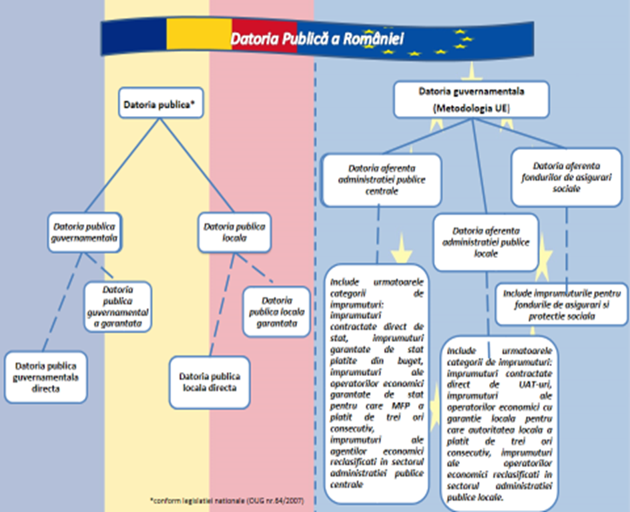

1. Comunicat EUROSTAT nr.48 din 22 aprilie 2021
2. pentru aprobarea plafoanelor unor indicatori specificați în cadrul fiscal-bugetar pe anul 2020
3. scăderea numărului mediu de salariați cu 0,8% și creșterea salariului mediu brut la nivelul economiei cu 6,6% (decembrie-noiembrie 2020/decembrie-noiembrie 2019);
4. nivelul rambursărilor de TVA a înregistrat o medie de 1,8 miliarde lei, valoare care este peste media înregistrată înainte de instituirea stării de urgență, dar și peste media anului 2019 (1,6 miliarde lei);
5. INS-Comunicat de presă nr.29/2021 privind Comerțul și serviciile
6. INS- Comunicat de presă nr. 31/2021 privind comerțul internațional de bunuri;
7. OUG nr. 226/2020;
8. OUG nr. 30/2020, modificată prin OUG nr. 32/2020.
9. OUG nr. 114/2018 privind instituirea unor măsuri în domeniul investițiilor publice și a unor măsuri fiscal-bugetare, modificarea și completarea unor acte normative și prorogarea unor termene;
10. Conform comunicatului EUROSTAT nr.48/22 aprilie 2021